ruby on rails应用性能优化之道

时间：2007-02-01 关键字: rails performance
收藏

这是一篇我们运营JavaEye网站将近半年时间所得到经验的总结。目前在整个rails社区，都极少有运营rails大访问量网站经验的人详细的谈这个 话题。至于国内，rails应用都停留在学习和尝试阶段，真正投入商业运营的基本找不到，所以谈这个话题为时太早，颇有对牛弹琴的感觉。所以权当是个人的 总结性文章吧，也不会很详细的展开谈论，能对大家有所启发就好。

一、硬件

1、CPU
ruby解析器相对于JVM，PHP解析器来说，比较低效，可能会导致比较多的context switch，因此提高CPU和内存之间的总线带宽和传输速度会对ruby应用有比较大的性能提升。在目前主流的x86_64 CPU当中，AMD Opteron在CPU芯片内置内存控制器，可以有效提高CPU和内存数据交换速度，提高context switch能力。所以用AMD Opteron比Intel Xeon EM64T性能要好很多。

2、物理内存
ruby是以进程方式运行的，rails应用的并发响应能力主要取决于ruby进程的数量。一个最简单的rails应用，一个ruby进程占用的 物理内存一般不过30-40MB，但是对于真正复杂的，而且数据库访问频繁，数据量大的rails应用来说，ruby进程稳定的物理内存占用至少100多 MB，经常达到200多MB，甚至300MB。以开10个ruby进程计算，那么物理内存使用上限就是3GB，所以4GB物理内存是起码的。

二、操作系统

1、Linux distro
对于AMD x86_64的CPU来说，SLES要比RHEL有更多的优化。

2、32位版本还是64位版本
应该使用64位版本操作系统，以充分发挥x86_64 CPU的性能，并且x86_64的Linux很多Kernel参数也大很多，代价就是需要更多的物理内存。所以内存多多益善。

3、文件系统
rails会对每个浏览器会话在硬盘生成session文件，一个繁忙的网站，临时文件目录下面有上万乃至几万个session文件是很常见的现象。对于这种目录下面几万个小文件的存取，reiserfs要比ext3性能好很多倍。

三、Web Server

主流的选择是apache2.2，lighttpd，litespeed。apache2.2可以首先排除，lighttpd和litespeed都不错，但我会选择开源免费的lighttpd。至于lighttpd的各种优化参数这里不谈。

四、ruby的部署

1、ruby GC
可以使用railsbench提供的GC patch，以优化ruby内存使用，降低GC频率，提高throughput，代价就是ruby进程的物理内存占用加倍。所以物理内存越多越好，4G根本不够用，8G，16G绝对不嫌多。

2、FCGI还是mongrel
ruby进程可以以FCGI方式来运行，以FastCGI协议和Web Server通讯，也可以以HTTP Server方式来运行(即Mongrel)，以HTTP协议和Web Server通讯，这两种方式性能上没有什么差异。FCGI方式，在单机上面通过Unix Socket和Web Server通讯，效率比走TCP Port要高。

3、开多少个ruby进程
ruby进程数量和web server的connection数量的比例没有定规，少了多了都会降低性能，要靠实践去摸索，也要参考CPU和内存资源的使用状况。

五、应用程序

1、避免使用component

2、hash的key使用symbol

3、对于ORM来说，数据库的表设计的原则是颗粒度应该小一些，把常用字段和不常用字段尽量分离到不同表，严重影响性能的大字段分离到单独的表

4、在不使用对象缓存的情况下，查询方法的:include可以预加载关联对象，避免n+1问题

六、缓存

1、rails的页面缓存，Action缓存和片断缓存
rails提供的缓存方式可以有效降低对应用服务器的负载，但是缓存颗粒度太粗，适应范围比较狭窄，缓存过期的处理比较烦琐。

2、对象缓存
rails应用本身是可以水平扩展的，性能瓶颈往往还是数据库访问，使用CachedModel对象缓存可以有效降低数据库负载，但 CachedModel不像Hibernate二级缓存那么强大，不能够针对非主键查询进行缓存读取，不能针对非主键查询进行缓存填充，和file- column有冲突，需要自行覆盖model对象的save方法等等。另外在使用对象缓存的情况下，应该把查询方法的:include去掉，避免关联查询 无法利用缓存的现象。

3、查询缓存
对于统计类耗时查询，如果不要求实时性，那么可以使用memcache-client将查询结果缓存到memcached里面。

七、Session的存储方式

由于Linux文件系统的高效性以及操作系统使用内存来做disk cache，因此默认使用硬盘文件保存session，并不会带来性能瓶颈，使用memcached并不会提高多少IO性能。如果一定要优化 session硬盘读取，除了memcached，可以使用RAMDISK。
声明：JavaEye文章版权属于作者，受法律保护。没有作者书面许可不得转载。

JavaEye网站的RoR性能优化经验谈
时间：2008-01-20 收藏

JavaEye网站从2006年9月11日上线基于RoR的2.0版本开始，到现在已经运行了将近一年半了。在这一年半的时间里，JavaEye网站的每 日PV从最开始的5万，缓慢增长到了现在的60万。随着网站负载的不断增加，我们也在不断尝试和调整网站的性能，积累了不少第一手RoR应用性能优化的实 战经验。虽然我们并不是RoR性能优化的权威专家，我们所积累的经验也许并不是最优实践，但是作为国内最早涉足RoR商业运营的互联网网站之一，我们非常 乐意分享和交流我们的实战经验，以帮助后来者节省必要的摸索时间。

RoR惊人的开发速度恐怕是每个互联网创业者都梦寐以求的，但是随着网站流量的不断增大，可能大多数采用RoR的网站或迟或早会遇到RoR的性能 瓶颈，我的一个朋友capitian说过一句很有意思的话：“RoR应用做到后来，总有自己修改底层的冲动”。就我所了解和掌握的情况来看，很多RoR网 站都过早的遇到了性能瓶颈，一个很普遍的现象就是：RoR应用的CPU负载要远远高于数据库的负载。这是一个有点违背常理的现象，因为我们知道，硬盘IO 速度要比内存慢得多，所以一般Web应用的性能瓶颈往往会出现在数据库IO上，因此优化数据库访问，进行对象缓存是非常有效的性能优化手段。但是一旦应用 服务器负载比数据库还高的话，单纯的对象缓存就无用武之地了。下面我们从几个方面分别谈一谈如何进行RoR的性能优化：

应用的部署

RoR应用的部署包括操作系统，Web服务器，应用服务器和数据库四个方面：

一、操作系统

1、发行版本

RoR适合于部署在Unix类操作系统上面，通常比较多的人使用RHEL/CentOS/Ubuntu，我们比较偏爱SuSE Linux，对于我们服务器使用的AMD Opteron x86_64的CPU来说，SLES要比RHEL有更多的优化。另外应该尽量使用64位版本操作系统，以充分发挥x86_64 CPU的性能，并且x86_64的Linux很多Kernel参数也大很多，代价就是需要更多的物理内存。

2、文件系统

Linux最常用的文件系统是ext3，但我们使用的是Reiserfs文件系统。Reiserfs在读写大量小文件的目录性能非常高，即使处理 目录下面直接存放10万个文件，性能仍然不会下降。我们知道默认情况Rails会对每个浏览器会话在硬盘生成session文件，一个繁忙的网站，临时文 件目录下面有上万乃至几万个session文件是很常见的现象。对于这种目录下面几万个小文件的存取，reiserfs要比ext3性能高一个数量级。如 果希望对session文件有更好的存取性能，可以把临时目录链接到Linux的内存文件系统/dev/shm目录下面，这样实际上session文件的 存取都是直接内存操作了，这种方式唯一的问题在于不能支持群集部署。如果你已经升级到了Rails2.0，可以采取把session保存到Cookie里 面的方式，既可以避免服务器处理session的开销，而且还支持群集部署，是大规模网站部署的首选方式。

3、内核的网络参数调整

对于流量很大的网站来说，默认的Linux内核网络参数偏小，因此如果你的网站流量非常大，或者上传下载大文件比较多，可以针对性的调整内核网络参数，扩大内核的TCP接收数据和发送数据的Buffer缓冲区大小，比方说：
引用
net.core.rmem_default=262144
net.core.wmem_default=262144
net.core.rmem_max=262144
net.core.wmem_max=262144
net.ipv4.tcp_rmem=4096 65536 524288
net.ipv4.tcp_wmem=4096 65536 524288

参数具体调整，可以Google相关的Linux内核参数的文档，这里不展开详谈。

二、Web服务器

Web服务器首选Lighttpd，因为Lighttpd在和后端的应用服务器通讯方式上做了足够的优化：当POST大数据量的时候， Lighttpd在完整的接收客户端浏览器的数据之后，才会一次性发送给应用服务器；同样的，Lighttpd也是一次性把应用服务器处理的页面数据全部 接收，不设置Buffer Size的限制。因此Lighttpd能够尽最大可能的减轻应用服务器的负担，减少应用服务器用于处理数据传输的延迟，更加有效的利用应用服务器资源。这 方面的详细的论述请看：RoR部署方案深度剖析。

关于Lighttpd的安装可以参考在Linux平台上安装和配置Ruby on Rails详解，这里仅谈Lighttpd的性能优化的几个要点：

1、网络IO调度方式
Linux Kernel 2.6支持sysepoll方式调度网络IO，能够处理极高的并发连接请求，Lighttpd可以通过配置文件打开sysepoll支持：
引用
server.event-handler = "linux-sysepoll"

2、网络IO传输方式
Linux Kernel 2.6支持sendfile方式传输数据，Lighttpd可以通过配置文件打开sendfile支持：
引用
server.network-backend = "linux-sendfile"

此外Lighttpd还支持应用服务器参与的文件下载控制X-sendfile，详细的论述请看：RoR网站如何利用lighttpd的X-sendfile功能提升文件下载性能

3、文件状态缓存
Lighttpd通过stat()调用获得文件被修改的信息，来决定当请求同一个静态文件资源的时候，是否需要再次读取硬盘文件。但是每次 stat()调用也有一定的开销，Lighttpd支持通过Fam Server来减少stat调用。即每次当文件被修改之后，Kernel会发送一个消息通知Fam Server，而Lighttpd会通过进程间通讯连接Fam Server，可以知道文件是否被修改的信息，不必再每次调用stat()。
引用
server.stat-cache-engine = "fam"

4、限定POST Size
为了避免黑客恶意的攻击服务器，伪造超大Post数据包轰炸Web服务器和应用服务器，可以限制Request请求的大小，例如限制为10MB：
引用
server.max-request-size = 10240

5、日志文件
Lighttpd是单进程单线程的服务器，调度网络IO性能是极高的，但是在某些极端情况下，单进程服务器也有风险，即一旦被某操作系统调用挂 住，整个服务器就没有办法响应请求了。比方说服务器其他进程导致的IO WAIT很高，操作系统的buffer又不够的时候，Lighttpd在大量的写access log就有被挂住的可能性。因此如果Lighttpd日志对你的参考价值不大，可以考虑关闭掉。像JavaEye网站每天Lighttpd产生430万条 log，对硬盘IO也是一个不小的负担，既然已经开着Rais的production.log，那么Lighttpd的access log没什么参考价值了，那就关掉它。

Lighttpd的性能优化请看其作者写的文章：
http://trac.lighttpd.net/trac/wiki/Docs%3APerformance

三、应用服务器

Ruby的应用服务器可以使用FastCGI，或者Mongrel，如果我们使用Lighttpd的话，FastCGI是最好的搭配。

1、FastCGI和Lighttpd的通讯方式

如果FastCGI和Lighttpd是在同一台服务器，那么建议采用Unix Socket通讯，这种通讯方式比TCP要快一些，FastCGI可以通过Lighttpd自带的spawn-fcgi命令行工具启动，创建socket 文件，而Lighttpd监听socket文件。如果两者不在同一台服务器，需要群集部署，那就必须采用TCP Socket通讯，方式是一样的。

2、FastCGI进程应该开多少个合适？

Rails是单进程方式运行的，理论上来说，开几个FastCGI进程，就只能并发响应几个请求。对于繁忙的网站来说，峰值期间每秒有几十个动态 请求是很正常的事情，但实际上FastCGI进程并不需要开那么多。这是因为前端的Web服务器在处理用户浏览器连接，发送Request请求需要相当长 的时间，在FastCGI处理完请求释放该连接以后，Web服务器还需要相当长的时间才能把页面数据完整的发送到客户端浏览器。用户在点击一个链接以后， 等待1-2秒，页面内容就显示出来，这对用户的感觉来说已经是非常快的了，而FastCGI用于处理该请求可能只需要0.1秒，那么一个FastCGI进 程虽然并不能够真正的并发运行，但实际上的效果是他可以在1秒之内处理10个请求，让10个用户在同时访问网站的过程当中感觉不到明显的延迟。

因此FastCGI需要开多少个，取决于你的网站峰值期间每秒有多少个用户请求过来，而你的FastCGI又能够以多快的速度处理请求。比方说你 的网站峰值期间每秒有50个动态请求，FastCGI在峰值期间处理每个请求需要0.2秒，那么实际上你只需要开10个FastCGI进程就足够了，为了 应付突发的峰值请求，你可以在这个计算量上面增加一些余量，比方说15-20个进程，肯定是绰绰有余了。

关于FastCGI的性能优化，可以参考Lighttpd作者的文章，虽然他是针对PHP跑FastCGI写的，但对RoR也有参考价值：
http://trac.lighttpd.net/trac/wiki/Docs%3APerformanceFastCGI

四、数据库

JavaEye网站使用MySQL5.0.XX版本，数据库引擎是InnoDB。关于MySQL数据库的调优，推荐大家看MySQL Performance Blog， 作者是一个MySQL性能调优方面的专家，并且提供MySQL咨询服务。他的博客上面有很丰富的关于MySQL调优的文章和演讲文稿，特别是关于 InnoDB方面，非常深入。JavaEye的数据库调优就是根据他的InnoDB演讲文稿来调整的，一般说来，有几个需要调整的参数：

innodb_buffer_pool_size
这个参数很重要，越大越好，对于专用的数据库服务器一般建议开服务器内存的50%以上。

query_cache_size
查询缓存，对于查询的性能提高有很大帮助，但不宜开得过大，查询缓存的过期可能很频繁，过大查询缓存反而降低性能，增加服务器开销

innodb_flush_method = O_DIRECT
针对InnoDB的数据文件，关闭操作系统的文件缓冲，由于InnoDB自己有巨大的Buffer Pool，操作系统对文件的读写缓冲功能反而会降低MySQL的InnoDB的IO性能。

最后针对数据库的SQL优化来说有两点原则：

1、对数据库表要适当的创建索引
特别是出现在where查询条件当中字段，和关联查询当中的外键，要高度注意。

2、尽量避免大表的全表扫描和数据库的硬盘IO
查询比较慢的SQL要explain一下，看看是否发生了全表扫描，采取各种措施减少或者避免大表的全表扫描问题，例如拆分表等等。

最后针对MySQL数据库运行情况，我们可以用show status; 和 show innodb status\G 来监测。

Rails应用程序的优化

Rails应用程序优化包括ruby解析器的优化，缓存的使用，以及应用代码级别的优化。Stefans Kaes曾经在Railsconf 2006有一个Rails应用程序优化的演讲，他的演讲PPT是极好的Rails性能优化指南，可以在这里下载:http://www.javaeye.com/topic/24508。他还编写了一个用于Rails性能测试的软件包RailsBench，大家可以参考。由于Stefans Kaes的代码优化文档已经写的非常详细了，因此我就不在一一复述，只提出几点对性能影响比较大的方面：

一、ruby解析器的优化

ruby的解析器性能是很糟糕的，ruby早期的主要用途是取代perl写批量处理的脚本的，并不是为服务器应用编写的，因此在内存分配策略上非 常不适合服务器应用。Stefans Kaes编写了一个ruby GC的补丁文件，在railsbench下载包里面提供了。虽然当前Railsbench提供的GC补丁只有针对ruby 1.8.4和1.8.5版本的，但是在ruby 18,6上面使用1.8.5的GC补丁也完全没有问题。GC补丁的作用主要是针对Rails应用开大了ruby的内存堆，可以有效提高内存堆的利用率，降 低GC的频率。根据Stefans Kaes提供的测试数据，打补丁并且调整参数以后，GC的频率下降到只有原来的1/10还不到。降低GC频率尽管并不能够提高单个请求的执行速度，但是可 以增加整体应用的负载能力。

我们在JavaEye的服务器上也使用了GC补丁，并且根据推荐参数进行了调整。在使用GC补丁之后，Web服务器的CPU负载下降了大概15% 左右，效果非常显著。当然开大内存堆的代价就是ruby进程会多消耗内存，在我们的服务器上，ruby打补丁之后多消耗了50%左右的物理内存。

二、缓存的使用

1、对象缓存
JavaEye上面关于对象缓存的讨论很多，我们也提供了JavaEye这方面很多数据，因此不展开了。RoR可以使用两个对象缓存，一个是 CachedModel，类似Hibernate，比较简单，对Model的CRUD操作自动进行缓存；另外一个是cache_fu，需要自己编码来添加 对象缓存，但提供了更多高级机制，目前我们使用的是cache_fu。在使用对象缓存的情况下，应该把查询方法的:include去掉，避免关联查询无法 利用缓存的现象。

2、查询缓存
对于统计类耗时查询，如果不要求实时性，那么可以使用memcache-client将查询结果缓存到memcached里面，例如博客排行榜之类。

3、页面局部缓存
对象缓存和查询缓存都是降低数据库访问负载的，但如果RoR的负载很高，那么只能依靠页面局部缓存了。传统的互联网web1.0网站很流行采用动 态页面静态化技术来提高网站的负载，但是对于web2.0网站来说，每个页面都带有登陆用户的个人信息，页面的很多部分需要实时更新，例如投票，点击统 计，digg，显示用户在线状态等等，动态页面静态化非常困难。当然如果你非要采用动态页面静态化，技术上也不是实现不了，可以通过AJAX请求来处理静 态页面的动态部分，但是这种解决方案的开发成本过高，而且性能未必会有明显的改善，大家看看新浪和搜狐博客就知道这种技术被应用的有多糟糕了。

web2.0网站比较常用使用页面局部缓存，一种情况是页面不需要实时更新的，那么只需要设置一个合理的过期时间就行了，这种情况我们目前使用的 比较多；另外一种情况是虽然不需要实时更新，但是会在用户执行某些操作后需要缓存过期，比方说博客个人主页的很多页面，这种情况下缓存过期策略会比较复 杂，考虑到合理的开发成本，我们尚未对这样的页面使用局部缓存。

此外，Rails的页面局部缓存有一个缺点，就是和页面查询结果对应的Action当中的查询语句要放在View里面，否则每次action里面的查询还是会被执行，但是这样做会破坏程序代码良好的MVC结构。这种情况下，也可以采用另外一个Cache插件: better rails caching，在缓存页面的同时可以缓存Action当中的查询语句。

三、应用代码的优化

Stefans Kaes的文档里面对应用代码的优化进行了非常详细的介绍，因此我这里只提两个比较重要的注意事项：

1、link_to
Rails的link_to是非常慢的，它的代码实现过于复杂，特别是Rails1.2引入了REST以后，大量的命名路由被使用，这些命名路由 还需要通过一次method_missing，那就更加缓慢了。因此对于被频繁使用的内部URL地址，一定要自己用字符串拼接方式改写，可以很明显提高 View的render性能。此外类似的helper还有很多，例如button_tag，image_tag啥啥的，如非必要，尽量不用他的 helper

2、正则表达式
ruby的正则表达式也是极慢，例如auto_fix这个helper的正则表达式就比较复杂，造成的结果就是一但大量使用auto_fix， View的render就明显变慢，类似依赖正则表达式进行字符串过滤的helper有很多，如果需要频繁大量使用，请先自行做benchmark。

Rails应用程序的内存泄漏问题和解决

内存泄漏是服务器端程序经常遇到的，有时候内存泄漏问题会让人很头疼，总体来说，Rails的内存泄漏问题比Java要少得多，这是因为Java内存泄漏最常见的三种情况在Rails当中不存在：

1、HttpSession导致的内存泄漏
Java程序员喜欢往session里面丢很多东西，最糟糕的是竟然有很多框架软件也肆无忌惮往session里面丢状态数据，但Rails的session是不放在内存里面的，所以无此烦恼。

2、数据库连接释放不彻底
Java的数据库连接池释放不彻底，以及查询游标释放不彻底，都必然导致内存泄漏。Rails没有数据库连接池，而是每个进程持有一个长连接，因此不存在这个问题，而且由于持有长连接，也不存在Java里面的OpenSessionInView的烦恼。

3、用静态变量持有全局共享数据
Java程序员很喜欢通过静态全局变量来持有共享数据，但共享数据忘记清理的话，也很容易导致内存泄漏，Ruby是SNA架构，多进程服务器模式，进程间无法共享数据，反而避免了全局共享数据带来的麻烦。

但是Rails应用有一种情况：在Ruby代码中调用C写的第三方ruby类库的时候，很容易导致内存泄漏，但这种内存泄漏反而在Java中极其 罕见。Ruby本身有GC来管理内存堆，但是代码一旦调用C写的第三方ruby类库，内存堆的分配权就掌握在第三方C库的实现上面了，如果这个C库的代码 质量不够好，内存泄漏就不可避免。由于ruby本身性能很差，因此计算量大的功能往往依赖底层的C库来实现，这下内存泄漏的潘多拉魔盒就打开了！而 Java性能比较好，功能都是纯Java编写，基本上看不到需要依赖第三方C库的情况，因此比较安全。

JavaEye也面临着内存泄漏的困扰，这方面困扰主要来自于Rmagic。Rmagick调用ImageMagick的C库来完成图片的操作， 从我们的监测来看，RMagick大多数情况下会缓慢的泄漏内存，在某些特定的图片操作上会急剧的泄漏内存。解决办法就是用mini_magick替代 Rmagick，mini_magick是直接调用ImageMagick的mogrify命令，另起一个进程来操作图片，操作完进程就结束了，绝无后 患，由于Linux的fork进程开销不大，因此也不必担心性能问题。

此外，调用第三方C库的ruby代码编写都需要高度小心，比方说JavaEye使用ferret实现全文检索，根据应用的需要调用ferret的 API来编写自己的analyzer，其中在实现token_stream方法上面使用了XXXAnalyzer.new和XXXToken.new， XXXFilter.new，结果内存急剧泄漏，经过检查发现是Analyzer对象不能被反复创建，改成创建后缓存该对象就好了，但是Filter和 Token对象却必须每次创建，此外ferret的PerAnalyzerFilter也有内存泄漏问题。由于类库是用C编写的，单纯看API文档或者看 源代码片断一般无法判断出里面的内存泄漏陷阱的。

当遇到了难以解决和定位的内存泄漏问题，Ruby也有类似Java的内存Profiler工具：

1、Memory Profiler
一个纯ruby编写的内存探测器，原理很简单，就是用ruby的对象引用计数器ObjectSpace.each_object去遍历内存堆中的 每个ruby对象，进行统计和分析。用起来很简单，非常适合于开发环境下侦测内存泄漏问题，但不能用在生产环境下，极度影响Rails性能。

2、Bleak_house
Bleak_house给Ruby解析器打了补丁，插入相关的指令，可以从底层探测整个ruby内存堆中对象的情况，然后你可以定期dump出来 完整的内存堆里面的所有对象，再用bleak工具去分析dump文件，他比上面的工具分析的信息要全面，可以在测试环境和预发布环境下使用，但在生产环境 下，也会对应用的性能产生很大的影响，要慎用。

JavaEye网站在RoR性能方面的经验就全部分享给大家了，也希望做RoR的朋友都拿出来自己的经验和大家分享，共同学习和促进RoR的应用和普及。
声明：JavaEye文章版权属于作者，受法律保护。没有作者书面许可不得转载。

RoR部署方案深度剖析
时间：2008-01-14 关键字: deployment
RoR的部署方案可谓五花八门，有Apache/Fastcgi方式的，有Nginx/Mongrel方式的，还有lighttpd/Fastcgi方 式，也有人使用HAProxy/Mongrel，各种部署方式都是众说纷纭，让人搞不清楚哪种方式更好一些。我的这篇文章就是希望结合我们运营 JavaEye网站一年多以来的经验(通过统计Rails的production.log，JavaEye网站目前每天处理超过70万200 OK状态的Ruby动态请求，应该是国内目前负载量最大的RoR应用了)，为大家剖析RoR部署方案的优劣，帮助大家选择适合自己生产环境的RoR部署方 式。

在讨论部署方案之前，先让我们看一下RoR网站部署的简单架构：

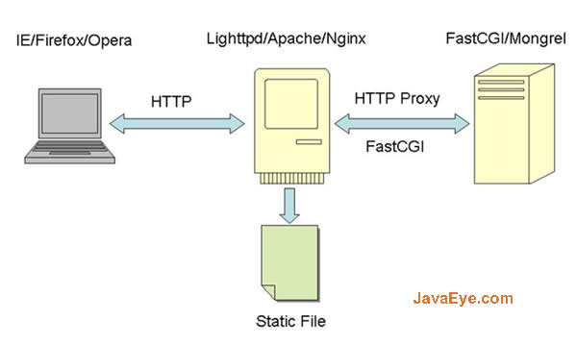

浏览器的HTTP访问请求首先达到Web服务器，充当Web服务器的一般是Lighttpd/Apache/Nginx，如果访问请求包含静态资 源，那么Web服务器就会直接从本地硬盘读取静态资源文件，例如图片，JavaScript，CSS等等，返回给客户端浏览器；如果访问请求是动态请求， 那么Web服务器把URL请求转发到后端的FastCGI/Mongrel来处理，等到FastCGI/Mongrel处理完请求，将生成的页面数据返回 给Web服务器，最后Web服务器把页面数据发送到客户端的浏览器。

从RoR的部署方式来看，主要由前端的Web服务器和后端的应用服务器构成：前端的Web服务器可以使用Apache，Lighttpd，Nginx和Litespeed，后端的应用服务器可以使用FastCGI和Mongrel，下面我们分门别类的介绍和剖析：

一、介绍Web服务器
Web服务器的主要作用有两点：一是处理静态资源，二是将动态请求分发到后端应用服务器，然后接收后端应用服务器生成的页面数据，将其返回浏览器，充当了一个信息沟通的桥梁作用，在本文当中我们重点分析后者的作用。

1、Apache 2.2

Apache是全球互联网使用最广泛的Web服务器，但在处理静态资源文件上却不是性能最优秀的Web服务器，不过一般情况下，静态资源的访问并不是RoR网站的瓶颈，因此也不必过于在意这一点。

Apache 2.2既支持HTTP Proxy方式连接后端的Mongrel应用服务器，也可以通过mod_fastcgi/mod_fcgid来连接FastCGI应用服务器：当以 HTTP Proxy方式连接Mongrel的时候，Apache接收Mongrel返回的页面数据的buffer size最大只能开到8KB(默认是4KB或者8KB)，因此当页面数据超过8KB的时候，可能需要Apache和Mongrel之间发生多次交互；当以 mod_fastcgi方式连接FastCGI应用服务器的时候，接收返回数据的Buffer size仍然只有8KB而已，如果使用mod_fcgid，那么buffer size为64KB，有了很大的改善。

2、Nginx

Nginx是俄国人出品的轻量级Web服务器，在处理静态资源方面，据说性能还略微超过Lighttpd的10%，而且资源消耗更小。

Nginx内置了良好的HTTP Proxy和FastCGI支持，因此即可以连接Mongrel，也可以连接FastCGI服务器，在这两种情况下，Nginx默认的接收应用服务器返回 数据的Buffer Size也只有区区的8KB，但是你可以自行设置更大Buffer Size。

3、Lighttpd

Lighttpd是全球互联网排名第五的Web服务器，也是近两年来上升最快的Web服务器，特别是很受一些著名Web 2.0大网站的欢迎，例如wikipedia的某些服务器，youtube的视频服务器，在国内，豆瓣网站和JavaEye网站都是Lighttpd的绝 对拥护者。在处理静态资源方面，Lighttpd性能远远超过Apache。

Lighttpd既支持HTTP Proxy连接Mongrel，也支持FastCGI方式，但是Lighttpd的FastCGI支持在所有流行的Web服务器当中可能是最优秀的，所以 用FastCGI的网站都很喜欢Lighttpd。Lighttpd在接收后端应用服务器返回数据的方式上和Apache/Nginx有非常大的区别：

Apache/Nginx是针对每个应用服务器连接分配固定Size的Buffer，而且默认只开8KB，这个Size对于现在网页动辄50- 100KB的情况来说，显得过于保守，如果应用服务器的返回数据无法一次填满Web服务器的Buffer，那么就会导致应用服务器和Web服务器之间多次 数据传输，这对于RoR网站的性能会造成一些相关的影响，我们在后面会详细的分析。

Lighttpd并不针对应用服务器的每个连接分配固定的Buffer，而是尽可能的把应用服务器返回的数据一次性接收下来，因此无论应用服务器返回多大的数据量，Lighttpd都是照单全收，胃口非常惊人。

4、Litespeed

Litespeed是一个商业收费的Web服务器，静态资源处理能力据它自己的评测数据比Lighttpd略高。Litespeed也同时支持 HTTP Proxy连接Mongrel和FastCGI连接应用服务器。此外Litespeed专门为单机运行的RoR开发了一个lsapi协议，号称性能最好的 RoR通讯协议，比HTTP Proxy和FastCGI都要好。但是lsapi的运行方式有很大缺陷：因为lsapi不是web server启动的时候启动固定数目的ruby进程，而是根据请求繁忙程度，动态创建和销毁ruby进程，貌似节省资源，实则留下很大的黑客攻击漏洞。只 要黑客瞬时发起大量动态请求，就会让服务器忙于创建ruby进程而导致CPU资源耗尽，失去响应。

由于Litespeed在运行RoR方面并没有表现出比Lighttpd优越之处，而且还是收费软件，企业版本售价在双核CPU上面每年收费 499美元，并且也不开源，因此我们就不再把关注点放在Litespeed上面。当然Litespeed收费也不是白收的，它提供了非常好用的基于Web 的服务器管理界面，以及非常多的安全性方面的设置参数。

5、HAProxy

HAProxy并不是一个Web服务器，他既不能处理静态资源，也不能充当浏览器和应用服务器之间的缓冲桥梁，他只是充当了一个请求分发的软件网 关作用。ThoughtWorks公司的RubyWorks选择使用HAProxy + Mongrel Cluster的方式来部署RoR应用，不能不说是一个愚蠢的方案。这种方案其实相当于把n个Mongrel应用服务器捆绑起来，直接充当Web服务器， 而Mongrel毕竟是一个Ruby写的服务器，无论是网络IO能力，还是静态资源的处理速度，无法和真正的Web服务器相提并论，让Mongrel直接 处理静态资源和调度网络IO，会造成服务器资源毫无必要的极大开销，因此HAProxy也不在我们的考虑之列。

二、分析应用服务器的处理方式

无论是Mongrel还是FastCGI，都能够良好的运行Rails服务器，但是他们在和Web服务器之间的数据传输方式上存在一些差别，而正是这些差别，对部署方式有重大的影响：

1、Mongrel

Mongrel本身可以直接充当Web服务器，但在这种情况下性能并不会好。因为Mongrel只有HTTP协议的解析部分是用C语言编写的，其 余所有代码都是纯Ruby的。在处理静态资源下载上面，Mongrel的实现方式非常低效率，他只是简单的以16KB为单位，依次读入文件内容，再写出到 网络Socket端口，其性能远远比不上传统的Web服务器调用操作系统的read()和write()库实现的静态文件下载速度，如果和现代Web服务器实现的sendfile方式的“零拷贝”下载相比，简直就是望尘莫及。

Mongrel使用了Ruby的用户线程机制来实现多线程并发，并且使用了一个fastthread补丁，改善了Ruby用户线程的同步互斥锁问 题。但是Ruby并不是本地线程，我们也不要对Mongrel的网络IO负载能力抱有什么不切实际的幻想。同时Rails本身也不是线程安全的，因此 Mongrel在执行Rails代码的过程中，完全是加锁的状态，那和单进程其实也没有太大差别。

因此，当我们使用Mongrel的时候，一般会在前端放置Web服务器，通过HTTP Proxy方式把请求转发给后端的Mongrel应用服务器。在这种情况下，Mongrel只处理动态请求，在运行Rails框架生成页面数据之后，把数 据返回给Web服务器就可以了。但是在这种部署方案下，有一个很重要的细节被我们忽视了，Mongrel运行Rails生成的页面数据是怎么返回给Web 服务器的呢？通过仔细钻研源代码我们可以搞清楚Mongrel处理Rails请求的细节：

1) Mongrel接收到请求以后，启动一个ruby线程解析请求信息
2) 加锁，调用Rails Dispatcher启动Rails框架
3) Rails处理完毕，创建一个StringIO对象，把Rails生成的页面数据写入到StringIO中
4) 解锁，把StringIO的数据flush到Web服务器

这个StringIO对象其实很重要！它充当了一个输出缓冲区的作用，我们设想一下，当Mongrel作为独立的Web服务器的时候，如果 Rails生成的页面比较大，而客户端浏览器下载页面的速度又比较慢，假设没有这个StringIO对象，会发生什么问题？ Rails线程在执行render方法的时候就会被挂住！同步互斥锁没有解锁，Mongrel再也无法处理下一个动态请求了。

当Mongrel仅仅作为应用服务器的时候，这个StringIO仍然很重要，为什么？我们前面提到过了，Apache/Nginx的接收缓冲区 都只开了8KB，如果页面比较大，Mongrel就没有办法一次性把数据全部推给Web服务器，必须等到Web服务器把接收缓冲区的8K数据推到客户浏览 器端以后，清空缓冲区，才能接收下一个8KB的数据。这种情况下，Mongrel必须和Web服务器之间进行多次数据传输，才能完成整个Web响应的过 程，显然没有一次性把页面数据全部推给Web服务器快。如果Web服务器使用Lighttpd的话，情况会不一样。当Mongrel把StringIO的 数据flush出去的时候，Lighttpd是一次性全部接收下来了，不需要多次交互，因此Lighttpd+Mongrel的RoR网站的实际速度要快 于Apache/Nginx+Mongel。

Mongrel使用StringIO对象缓存输出结果，在某些特殊的情况下会带来很大的安全隐忧。我们假设使用服务器端程序控制带权限的文件下 载，某用户下载的是一个100MB的文件，该用户使用了多线程下载工具，他开了10个线程并发下载，那么每个线程Mongrel在响应之后，都会把整个文 件读入到内存的StringIO对象当中，所以总共会创建出来10个StringIO对象保存10份文件内容，所以Mongrel的内存会一下暴涨到 1GB以上。而且最可怕的是，即使当用户下载结束以后，Mongrel的内存都不会迅速回落，而是一直保持如此高的内存占用，这是因为Ruby的GC机制 不好，不能够及时进行垃圾回收。

也许你会觉得不太可能下载100MB那么大的附件，但是以JavaEye网站为例，圈子的共享文件最大允许10MB，只要用户在多台机器上面，每 台机器开100个线程下载圈子共享文件，每个Mongrel的内存占用都会立刻超过1GB，用不了几分钟，服务器的物理内存就会被耗尽，网站失去响应。这 个缺陷非常容易被别有用心的黑客利用，攻击网站。这也是JavaEye网站为什么始终不用mongrel的原因之一。

通过上面的剖析，我们知道Mongrel在使用Lighttpd的时候，可以达到最快的RoR执行速度，但是Lighttpd当前的1.4.18 版本的HTTP Proxy的负载均衡和故障切换功能有一些bug，因此一般很少有人会使用这种方式。大多数人都会采用Mongrel搭配Apache2.2或者 Nginx，但是正如我们上面做分析的那样，Apache/Nginx的Buffer Size实在是一个很讨厌的限制，特别是Apache只能最大开8KB的Buffer，因此我建议使用Nginx搭配Mongrel，并且把Nginx的 Proxy Buffer Size设置的大一些，比如说设置为64KB，以保证大多数页面输出结果可以一次性flush到Web服务器去。

2、FastCGI

很多人对FastCGI谈虎色变，仿佛FastCGI就是内存泄漏，性能故障的罪魁祸首，又或者嫌弃FastCGI太古老了，已经被淘汰掉的技术 了，其实这是一个很大的误解。FastCGI本质上只是一种进程间通讯的协议，虽然是一个比较古老的协议，但是还是比HTTP协议年轻多了，HTTP协议 不是照样现在很流行吗？

在PHP/ASP/JSP流行之前，FastCGI曾经非常普及，只不过那个时代的FastCGI程序是用C语言编写的，写起来太费劲，而 PHP/ASP/JSP相比之下，写起来就太简单了，所以FastCGI就渐渐被丢到了历史的故纸堆里面。但是最近两年来，由于Ruby和Python的 快速Web开发框架的强势崛起，FastCGI仿佛又咸鱼翻身了。

当我们以FastCGI方式运行Rails应用服务器的时候，每个FastCGI进程都是单线程运行的，考虑到Rails本身不是线程安全的，所 以和Mongrel运行Rails的实际效果是一样的，都是每个进程只能跑一个Rails实例。但是FastCGI在Rails生成页面数据返回给Web 服务器的方式和Mongrel截然不同：

前面我们说到Mongrel自己开了输出缓冲区，而FastCGI则完全不开任何缓冲区，当Rails执行render方法的时候， FastCGI实际执行的是FCGI::Stream.write方法调用，直接把数据写给Web服务器了。此时如果Web服务器是 Apache/Nginx，会发生什么？

如果我们使用mod_fastcgi模块，那么Apache的接收缓冲区就是8KB；
如果我们使用mod_fcgid模块，那么Apache的接收缓冲区就是64KB；(mod_fcgid是中国人开发的取代mod_fastcgi的开源项目，在Apache社区很受欢迎，谁敢说中国人只是开源“消费”国？)
如果我们使用Nginx服务器，那么默认的接收缓冲区就是8KB，但是可以改得更大；

如果页面数据比较大，超过8KB，会怎么样？ FastCGI进程被挂在render方法上！必须等到Web服务器的缓冲区清空，把页面数据全部接收下来以后，FastCGI进程才能结束本次 Rails调用，处理下一个请求！所以千万别用Apache/Nginx搭配FastCGI应用服务器，否则你的RoR应用会死的很难看。根据我个人的测 试数据表明，同样的测试负载，Apache搭配70个FastCGI进程挂掉，但是Lighttpd搭配30个FastCGI进程轻松跑完！

当FastCGI搭配Lighttpd的时候，我们知道Lighttpd会一次性照单全收FastCGI送过来的页面数据，所以FastCGI进 程并不会被挂住。如果我们对比一下Lighttpd搭配Mongrel和FastCGI会发现，Lighttpd搭配FastCGI性能最好，为什么呢？

Mongrel首先自己会用StringIO缓冲页面数据，然后推送给Lighttpd以后，Lighttpd也在内存当中缓冲了一份页面数据， 造成了毫无必要的double buffer的开销。这自然不如FastCGI不做任何缓冲，直接推给Lighttpd性能来得高，内存消耗少了。

我们的方案分析到这里，大家应该自己心里有结论了，Lighttpd+FastCGI是性能最佳，服务器资源消耗最少的RoR部署方案，事实上目 前RoR网站部署使用最多最流行的也是Lighttpd+FastCGI方式，而JavaEye网站，自然也是这种方式的部署。因此我们可以对各种方案进 行一个性能优劣的排队：
引用
Lighttpd+FastCGI > Lighttpd+Mongrel > Nginx+Mongrel > Apache+Mongrel > Ngignx+FastCGI > Apache+FastCGI

其中Lighttpd+FastCGI是性能最佳方案，而Apache+FastCGI是性能最差方案。

有些细心的同学可能会产生一个新的疑问？你说到底，之所以Lighttpd跑RoR性能最好，还是在于Lighttpd接收数据不限定缓冲区的大 小，而Apache/Nginx限定了缓冲区大小所至。那为什么Nginx要限制呢？Lighttpd如果不限制的话，会不会导致Lighttpd内存爆 掉？

Nginx限制Proxy Buffer Size其实也有道理，因为Nginx并不是为RoR量身打造的Web服务器，Nginx最广泛的用途还是高负载大访问量的代理服务器，在Nginx主要 的应用场合，如果不做这样的限制，那Nginx端的资源消耗就相当高了，有可能会拖累所代理的服务速度。

Lighttpd主要用途之一就是提供高性能的FastCGI支持的Web服务器，所以必须为FastCGI量身打造。Lighttpd端承担的 负载越高，就越能有效的加快FastCGI执行速度。其实我们稍微心算一下，假设Lighttpd后面挂1000个FastCGI进程，每个 FastCGI进程同时送过来50KB的页面数据，Lighttpd就是全部吃下来，也不过只消耗50MB的内存而已，而事实上1000个FastCGI 进程足以支撑每日上千万的大网站了。

只有当我们使用服务器端程序控制大文件下载的时候，有可能造成Lighttpd内存暴涨，例如某个用户使用100个线程并发下载JavaEye圈 子的共享文件，在没有特殊处理的情况下，Lighttpd将全部吃下100个FastCGI进程送过来的10MB数据，就会立刻暴涨1GB的内存。这种情 况怎么办呢？其实我们也有办法让Lighttpd一点内存都不吃， 请看我写的另外一篇文章：RoR网站如何利用lighttpd的X-sendfile功能提升文件下载性能

可能很多人看了我的文章，对结论觉得很诧异，既然Lighttpd+FastCGI这样好，为什么那么多人都推崇Mongrel，否定FastCGI呢？我想，不外乎几个原因：

一、Lighttpd+FastCGI配置起来比较专业，而Mongrel配置简单

尽管我当初第一次搭建Lighttpd+FastCGI环境没费什么周折，但是我观察到非常多的Ruby程序员很难成功搭建一个Lighttpd +FastCGI的环境出来，很多人连Lighttpd都无法独立的运行起来。这也许是因为很多程序员习惯了Windows开发环境，对于Unix上面通 过源代码编译安装的方式过于陌生造成的。而我从97年开始使用Unix，至今已有10年历史，因此搭建这样简单的系统，对我来说不造成什么障碍。

而Mongrel就简单了，gem install mongrel安装完毕，mongrel_rails start启动，哪个人不会？毕竟绝大多数开发人员和部署人员不是高手，他们熟悉哪种方式，自然就会推崇哪种方式。

二、Mongrel可以独立作为Web服务器运行，开发环境和部署环境统一

一般来说，程序员肯定是尽量保持开发环境和部署环境的一致性，避免部署到生产环境出现不测的后果。既然在开发环境熟悉了Mongrel，当然更加愿意在生产环境使用Mongrel，而不愿意碰没有接触过的Lighttpd。

三、Mongrel支持HTTP协议，因此不论监控还是集成其他服务都比较简单，容易玩出更多的花活。

HTTP协议要比FastCGI协议普及的多，因此通过HTTP方式的监控工具，群集管理工具，集成其他服务的工具都是一抓一大把。而支持 FastCGI的第三方工具就少得可怜了。你要玩很多花活出来，用FastCGI的话，就难免得自己开发相应的工具，那当然不如使用Mongrel方便 啦。

最后，如果你看了这篇文章，想摩拳擦掌的安装一把Lighttpd+FastCGI的话，那么我的这篇文章就是最好的安装指南：

在Linux平台上安装和配置Ruby on Rails详解
声明：JavaEye文章版权属于作者，受法律保护。没有作者书面许可不得转载。

推荐一篇很好的RoR部署方案性能评测
时间：2008-07-08
引用 收藏

今年年初的时候，我写了一篇RoR部署方案深度剖析的 文章，分析了Rails的进程运行方式下各种部署方案的优缺点，以及采用什么部署方案最优的话题。当时我没有给出具体的性能评测数据，因为我觉得运行的机 制原理很清楚的情况下，没有做评测的必要性。但不管怎么说，一份详细的性能评测数据还是更有说服力，因此我很欣喜的看到ShiningRay的这份评测报 告有多么宝贵的价值。

浅析Ruby on Rails部署方案

ShiningRay的博客文章

在这份评测报告当中，ShiningRay给出了更多的主流部署方案、详细的分析和丰富的测试数据，可以算是RoR部署方案性能测试之集大成者了。所以没什么好说的，强烈推荐阅读！当然我会建议你在阅读该文档之前，不妨先阅读我在年初写的RoR部署方案深度剖析，会更加有助于你了解ShinningRay的评测报告。 :)

引用一下评测的结论部分：
ShiningRay 写道
Lighttpd的三种方案占据了前三位，Lighttpd+FastCGI是性能最高的部署方式。这种方式比另一种流行方案Nginx+Mongrel的方式性能提升了高达50%！FastCGI的好处在此体现出来：

- 二进制协议，无需HTTP的解析
- 与前端可以建立持久链接
- 没有锁和上下文切换的开销

另外Lighttpd相对于Nginx的优势在于请求和响应的接收缓冲区很大，省去多次接收和发送的开销。

Lighttpd+Thin的方式的性能列第三位，这点似乎出乎意料之外，但实际上是因为Lighttpd 1.5支持对HTTP后端建立HTTP KeepAlive链接。在对后端单独的测试中，小并发下的Thin的KeepAlive测试性能并不比FastCGI差，同时Thin实现了非阻塞 IO，而FastCGI则是阻塞式的。相反，HAproxy和Nginx则都不支持HTTP KeepAlive。

而Swiftiply的方式也显示出了强劲的性能，应该是得益于它的“让后端主动连接到Swiftiply”的这种特殊的结构。

当前备受关注的Passenger的部署方式在本案中并没有显示出特别的性能上的优势，不过如果将并发链接数放在300以内，则 Apache2.2/Prefork + Passenger的部署方式的平均每秒响应数上升为204.03，这样看来，倘若为Apache进行一些优化配置，依然不失为一种高效的部署方案。而同 时Passenger又是最容易配置的一种方案，能达到这种效果已经非常令人满意。

HAproxy + Mongrel并限制链接数为1，则是一种稳定、保守的部署方式，虽然在这里性能不出众，但是稳定性非常好。

最后，与Nginx相关的三种方案都排在了该榜的末尾，由于Nginx的反向代理负载均衡缺少一些高级的特性以及Rails本身的特性而导致其不适合单独应用在Rails程序的部署上：

- 缺少到后台服务器端的链接数限制的能力，这导致了Mongrel在接受大量请求时将时间消耗在上下文切换和锁的争用上。
- 缺乏建立到后台服务器端的持久链接的能力，这导致了在链接的打开、建立、关闭上花费了额外的开销。
声明：JavaEye文章版权属于作者，受法律保护。没有作者书面许可不得转载。

Lighttpd和RoR安装配置的疑难解答
时间：2008-03-07 关键字: lighttpd
引用 收藏
相关文章:
- 在Linux平台上安装和配置Ruby on Rails详解
- step by step 在Redhat 下部署rforum 为lighttpd + fastcgi

更多相关推荐
之前写过一篇在Linux平台上安装和配置Ruby on Rails详解，可能是有点高估了Linux的普及和应用程度，无数安装和配置的问题都以各种方式向我涌过来。这里集中的提供一下疑难解答：

一、到底我应该用Lighttpd，还是Nginx/Mongrel？

现在Nginx/Mongrel的部署方式越来越受欢迎了，很多人置疑Lighttpd/FastCGI，并且现在也涌现了一些比Mongrel性能更好的例如Thin，ebb等ruby应用服务器，那Lighttpd/FastCGI真的过时了吗？

大家有兴趣可以看一下我这篇文章：RoR部署方案深度剖析，Lighttpd 提供了很多其他Web服务器不具备的优势，可以最大化FastCGI的性能。现在Mongrel/Thin/ebb都利用了一些多线程或者事件IO机制来 提供并发性能，这是FastCGI所不具备的，但遗憾的是Rails框架是单线程的，最终还是必须单进程单线程来执行Rails请求，所以这些并发优势无 用武之地。但一些其他Ruby的Web框架例如camping，weavers已经开始支持ruby多线程，提供了比Rails好得多的性能， mongrel/ebb只有在这些web框架上面才能发挥其性能优势。

有人会问，Rails会不会改成多线程？我认为不可能：一来Rails的多进程被证明是一种古老的、但是高可靠性、高扩展性的部署方式，没有改的必要性；二来真要改成多线程，改动实在太大了，整个底层框架都要改。

所以只要你还是用Rails框架，Lighttpd/FastCGI就是性能最好的部署方案。

二、ubuntu Linux安装ruby碰到的缺少readline，zlib库的问题？

有些人的ubuntu安装的库不全，比方说缺少readline库，缺少zlib库，可能会导致自己手工编译安装ruby的失败，那么就用apt-get先把库安装好。

三、Lighttpd安装遇到的缺少pcre库的问题？

RHEL/CentOS用户可能要用yum安装一下pcre/pcre-devel这两个库，ubuntu用户用apt-get安装一下，Linux熟手也可以自己下载源代码编译安装，Pcre是Perl兼容的正则表达式库，Lighttpd的Rewrite功能需要它。

四、Lighttpd配置过程当中遇到的种种问题？

1、我用的是ubuntu，你说的控制脚本rc.lighttpd我跑不了，执行就会报错

rc.lighttpd这个脚本是针对SuSE Linux写的，此外还提供了一个rc.lighttpd.redhat是针对RedHat Linux写的，没有针对ubuntu的版本，但是你自己写一个控制脚本，也不过是举手之劳：
Java代码
- #!/bin/sh

- case "$1" in
- start)
- /usr/local/lighttpd/sbin/lighttpd -f /etc/lighttpd/lighttpd.conf > /dev/null 2>&1
- ;;
- stop)
- killall lighttpd
- ;;
- restart)
- $0 stop
- sleep 1
- $0 start
- ;;
- *)
- echo "Usage: lighttpd.sh {start|stop|restart}"
- ;;
- esac

- exit 0

创建一个shell脚本，内容如上，chmod u+x lighttpd.sh，这个脚本就可以用来启动关闭和重起lighttpd了

2、启动Lighttpd的时候报错，说XXX目录找不到

Lighttpd启动之后默认情况下会写access log，error log，如果你启动了压缩过程，还会把文件压缩过的版本放在压缩目录下面，所以检查一下你的lighttpd.conf配置文件，是不是这些目录还没有，或者路径不对。

3、启动lighttpd可以访问，但如果配置了Rails，就无法启动

如果无法启动，要学会自己看Lighttpd的error log和Rails项目的log目录下面的fastcgi crash log，在这两个log文件当中可以找到出错原因。其中一种常犯的错误是：Rails项目在Windows上面创建和开发，最后部署到Linux Server上面。这种情况下dispatch.fcgi这个脚本的ruby解析器路径是 #!c:/ruby/bin/ruby.exe 这个路径在Linux上面肯定是错误的，你可以改成#!/usr/bin/env ruby，或者干脆在Linux上面创建该Rails项目。此外在windows上面创建的Rails项目，dispatch.fcgi没有可执行权限， 这也需要你在Linux上面先赋予可执行权限才行。你可以尝试着手工运行该脚本cd public && ./dispatch.fcgi，看看是否可以运行。

4、启动lighttpd报错，说找不到socket路径

我在前面安装文档中给出来的配置内容如下：
Java代码
- $HTTP["host"] == "www.xxx.com" {
- server.document-root = "/yourrails/public"
- server.error-handler-404 = "/dispatch.fcgi"
- fastcgi.server = (".fcgi" =>
- ("localhost" =>
- ("min-procs" => 10,
- "max-procs" => 10,
- "socket" => "/tmp/lighttpd/socket/rails.socket",
- "bin-path" => "/yourrails/public/dispatch.fcgi",
- "bin-environment" => ("RAILS_ENV" => "production")
- )
- )
- )
- }

就算照抄你要改改路径吧？这个demo当中的socket路径是/tmp/lighttpd/socket/rails.socket，那你要照 抄，先检查一下有没有/tmp/lighttpd/sock目录总是应该的吧？其实用啥路径都无妨，关键就是别照抄，领会原理，根据自己的环境做相应的调 整。

5、lighttpd可以启动，但是访问Rails应用出现404错误，找不到页面

在lighttpd的虚拟域配置里面有一项
Java代码
- server.error-handler-404 = "/dispatch.fcgi"

意思是当lighttpd找不到URL对应的硬盘文件，就会调用Rails的dispatch.fcgi去处理该URL请求，这也是 lighttpd访问Rails的主要方式，其性能比URL转发要快。如果你在配置文件里面忽略了这一行，lighttpd就会直接返回404错误，而不 是交给Rails处理。

6、重起lighttpd以后，fastcgi进程不关闭，导致多次重起lighttpd之后，fastcgi进程堆积越来越多？

正常情况下，关闭Lighttpd以后，dispatch进程就会销毁，但是在dispatch进程处理请求的时候关闭lighttpd， dispatch进程并不会马上关闭，而是处理完毕当前请求，才会关闭掉。一些极端情况下，可能会导致dispatch进程一直不关闭，dispatch 进程就会越来越多。解决办法很简单 killall -9 dispatch.fcgi，只管杀进程就好了。

7、我的lighttpd和FastCGI部署在不同的服务器，怎么配置呢？

这种情况下，Lighttpd只是连接远程服务器的TCP端口，而不负责启动dispatch.fcgi进程，因此需要自己写脚本启动关闭 dispatch.fcgi进程。lighttpd提供了一个spawn-fcgi的程序，可以用来启动dispatch.fcgi进程，监听TCP端 口，你可以自己写一个shell脚本来完成这个工作。另外spawn-fcgi还可以启动dispatch.fcgi进程，创建本机的unix socket端口，和本机lighttpd通讯，例如：

例如：
Java代码
- #!/bin/sh

- DISPATCH_PATH=/yourrailsapp/public/dispatch.fcgi
- SOCKET_PATH=/tmp/lighttpd/socket
- RAILS_ENV=production
- export RAILS_ENV

- case "$1" in

- start)
- for num in 0 1 2 3 4 5 6 7 8 9
- do
- /usr/local/lighttpd/bin/spawn-fcgi -f $DISPATCH_PATH -s $SOCKET_PATH/rails.socket-$num
- done
- ;;

- stop)
- killall -9 dispatch.fcgi
- ;;

- restart)
- $0 stop
- $0 start
- ;;

- *)
- echo "Usage: dispatch.sh {start|stop|restart}"
- ;;

- esac

- exit 0

执行 ./dispatch.sh start 将启动10个dispatch.fcgi进程，在/tmp/lighttpd/sock目录下面创建了10个unix socket文件，然后配置lighttpd去连接这10个socket文件：
Java代码
- $HTTP["host"] =~ "www.xxx.com$" {
- server.document-root = "/yourrails/public"
- server.error-handler-404 = "/dispatch.fcgi"
- fastcgi.server = (".fcgi" =>
- (
- ("socket"=>"/tmp/lighttpd/socket/rails.socket-0"),
- ("socket"=>"/tmp/lighttpd/socket/rails.socket-1"),
- ("socket"=>"/tmp/lighttpd/socket/rails.socket-2"),
- ("socket"=>"/tmp/lighttpd/socket/rails.socket-3"),
- ("socket"=>"/tmp/lighttpd/socket/rails.socket-4"),
- ("socket"=>"/tmp/lighttpd/socket/rails.socket-5"),
- ("socket"=>"/tmp/lighttpd/socket/rails.socket-6"),
- ("socket"=>"/tmp/lighttpd/socket/rails.socket-7"),
- ("socket"=>"/tmp/lighttpd/socket/rails.socket-8"),
- ("socket"=>"/tmp/lighttpd/socket/rails.socket-9")
- )
- )
- }

这样做的好处是，每次重新部署应用，就不需要重起lighttpd了，只需要执行自己的dispatch.sh来重起dispatch.fcgi进程就可以了。同时也可以很好的解决上一个fastcgi进程堆积的问题。

如果远程部署，配置方式是一样的，就是lighttp连接的端口改为：
Java代码
- ("host"=>"192.168.0.1, "port"=>3001),
- ("host"=>"192.168.0.1, "port"=>3002),
- ......

dispatch.sh创建dispatch.fcgi进程的时候，使用 -t 参数创建tcp端口，而不是 -s 创建unix socket文件即可。
声明：JavaEye文章版权属于作者，受法律保护。没有作者书面许可不得转载。

在Linux平台上安装和配置Ruby on Rails详解
时间：2007-01-05 关键字: lighttpd fcgi
收藏
相关文章:
- linux系统的ruby安装及安装花絮
- step by step 在Redhat 下部署rforum 为lighttpd + fastcgi

推荐圈子: Ubuntu For Fun
更多相关推荐
在Linux平台上安装和配置Ruby on Rails详解

ruby on rails推荐的生产运行环境是Linux/FreeBSD/Unix，即Unix系列的操作系统，采用lighttpd＋FCGI的解决方案。以下我将 以Linux操作系统，lighttpd＋FCGI，MySQL数据库为例，从源代码编译安装开始讲解。

在安装之前，应该确认Linux操作系统已经安装好gcc编译器，否则请用Linux安装光盘先行安装gcc编译器：
gcc –v
如能返回gcc版本号，则gcc正确安装。

一、安装Ruby解析器

一些Linux发行版本，MacOSX操作系统都自带Ruby解析器，但是我仍然建议自行下载ruby源代码编译安装。因为一方面可以自己定制ruby安装的路径，另一方面可以在编译过程中自行添加更多的特性。

ruby的源代码可以从Ruby官方网站下载：
http://www.ruby-lang.org/en/downloads/

下载源代码包到本地Linux主机，然后解压缩，进入该目录，进行配置，编译和安装：
tar xzvf ruby-1.8.5.tar.gz
cd ruby-1.8.5
./configure –prefix=/usr/local/ruby
make && make install
如果想浏览所有的configure参数，可以：
./configure –help |more
如果不定制安装的目录，默认将安装到/usr/local目录下面。然而我建议自行定制一个ruby的安装目录，例如/usr/local/ruby，这样便于以后的升级，不会和操作系统其他软件混在一起。

安装好以后，修改操作系统PATH路径，加入/usr/local/ruby/bin：
export PATH=/usr/local/ruby/bin:$PATH
将我们自己安装的ruby放在系统PATH前面，避免操作系统自带的ruby造成的干扰。在Linux上，一般将设置放在/etc/profile中，便于对全局生效。

二、安装ruby on rails

在安装rails之前，要先安装rubygems。rubygems是ruby的在线包管理工具，可以从rubyforge下载rubygems：
http://rubyforge.org/projects/rubygems/
下载好源代码包，解压缩，安装：
tar xzvf rubygems-0.9.0.tgz
cd rubygems-0.9.0/
ruby setup.rb

然后就可以安装rails了，在确认服务器已经连接互联网的情况下执行：
gem install rails –y
即通过gem从rubyforge网站下载rails所有依赖包安装。

安装好rails以后，可以执行：
rails –v
确认一下rails的版本。

三、安装ruby的数据库适配器

rails发行包中已经自带纯ruby的MySQL数据库适配器，然而对于生产环境来说，我们仍然应该下载安装C版本的数据库适配器，以达到更好的性能。下载mysql-ruby-2.7.3.tar.gz：
http://www.tmtm.org/en/mysql/ruby/
tar xzvf mysql-ruby-2.7.3.tar.gz
cd mysql-ruby-2.7.3
ruby extconf.rb --with-mysql-dir=/opt/mysql5
make && make install
注意--with-mysql-dir应该指向MySQL数据库的安装路径，如果数据库服务器和Web服务器不在同一台机器上，那么Web服务器上也必须安装MySQL软件，因为ruby的C版本MySQL适配器需要在编译的时候联接MySQL的系统库。

四、安装Ruby的FCGI支持

由于ruby的fcgi支持库需要在编译的时候联接FCGI的系统库，因此我们需要先安装FCGI库，下载FCGI源代码发行包：
http://www.fastcgi.com/dist/
tar xzvf fcgi-2.4.0.tar.gz
cd fcgi-2.4.0
./configure --prefix=/usr/local/fcgi
make && make install
同样，将fcgi安装在自己指定的目录下，而不是默认的/usr/local，避免多个软件混在一起。

然后就可以安装ruby的fcgi支持库了，下载ruby-fcgi-0.8.7.tar.gz：
http://rubyforge.org/projects/fcgi/
tar xzvf ruby-fcgi-0.8.7.tar.gz
cd ruby-fcgi-0.8.7
ruby install.rb config -- --with-fcgi-include=/usr/local/fcgi/include --with-fcgi-lib=/usr/local/fcgi/lib
ruby install.rb setup
ruby install.rb install

五、安装lighttpd Web Server

安装Lighttpd

在安装lighttpd之前，应该确认操作系统已经安装pcre，即Perl兼容的规则表达式库：
rpm –qa |grep pcre
如果没有，请从Linux安装光盘里面安装。

然后下载lighttpd：
http://www.lighttpd.net/download/
tar xzvf lighttpd-1.4.13.tar.gz
cd lighttpd-1.4.13
./configure --prefix=/usr/local/lighttpd

configure完毕以后，会给出一个激活的模块和没有激活模块的清单，可以检查一下，是否自己需要的模块都已经激活，在enable的模块中一定要有“mod_rewrite”这一项，否则重新检查pcre是否安装。然后编译安装：
make && make install

编译后配置：
cp doc/sysconfig.lighttpd /etc/sysconfig/lighttpd
mkdir /etc/lighttpd
cp doc/lighttpd.conf /etc/lighttpd/lighttpd.conf

如果你的Linux是RedHat/CentOS，那么：
cp doc/rc.lighttpd.redhat /etc/init.d/lighttpd
如果你的Linux是SuSE，那么：
cp doc/rc.lighttpd /etc/init.d/lighttpd
其他Linux发行版本可以自行参考该文件内容进行修改。然后修改/etc/init.d/lighttpd，把
LIGHTTPD_BIN=/usr/sbin/lighttpd
改为
LIGHTTPD_BIN=/usr/local/lighttpd/sbin/lighttpd

此脚本用来控制lighttpd的启动关闭和重起：
/etc/init.d/lighttpd start
/etc/init.d/lighttpd stop
/etc/init.d/lighttpd restart

如果你希望服务器启动的时候就启动lighttpd，那么：
chkconfig lighttpd on

这样lighttpd就安装好了，接下来需要配置lighttpd。

配置Lighttpd

修改/etc/lighttpd/lighttpd.conf

1）server.modules
取消需要用到模块的注释，mod_rewrite，mod_access，mod_fastcgi，mod_simple_vhost，mod_cgi，mod_compress，mod_accesslog是一般需要用到的。

2）server.document-root, server.error-log，accesslog.filename需要指定相应的目录

3）用什么权限来运行lighttpd
server.username = "nobody"
server.groupname = "nobody"
从安全角度来说，不建议用root权限运行web server，可以自行指定普通用户权限。

4）静态文件压缩
compress.cache-dir = "/tmp/lighttpd/cache/compress"
compress.filetype = ("text/plain", "text/html","text/javascript","text/css")
可以指定某些静态资源类型使用压缩方式传输，节省带宽，对于大量AJAX应用来说，可以极大提高页面加载速度。

5）配置ruby on rails

最简单的配置如下：
$HTTP["host"] == "www.xxx.com" {
server.document-root = "/yourrails/public"
server.error-handler-404 = "/dispatch.fcgi"
fastcgi.server = (".fcgi" =>
("localhost" =>
("min-procs" => 10,
"max-procs" => 10,
"socket" => "/tmp/lighttpd/socket/rails.socket",
"bin-path" => "/yourrails/public/dispatch.fcgi",
"bin-environment" => ("RAILS_ENV" => "production")
)
)
)
}
即由lighttpd启动10个FCGI进程，lighttpd和FCGI之间使用本机Unix Socket通信。

Lighttpd的FAQ：无法启动Ruby on Rails

FastCGI 的启动脚本位于Rails应用目录下面public/dispatch.fcgi，如果无法启动Lighttpd，报告FastCGI错误，你可以尝试着 手工运行该脚本cd public && ./dispatch.fcgi，看看是否可以运行。一般来说，很多人都是在Windows下面创建Rails项目，导致dispatch.fcgi脚本 的ruby运行路径指向windows下面的ruby，部署到Linux上面就无法运行了，另外一方面Windows上面创建的Rails项目在 Linux上面dispatch.fcgi没有可执行权限，所以也需要授予可执行权限。

六、安装ImageMagick和RMagic

RMagic是ruby处理图片需要用到的库，很多ruby应用由于都涉及图片处理的功能，往往需要依赖RMagic，但安装ImageMagick和RMagic相当烦琐，需要特别的说明。

安装ImageMagick
http://www.imagemagick.org
ImageMagick是用C语言实现的图形处理库，有Unix版本和Windows版本。对于Unix版本来说，安装比较麻烦些，另外不建议 安装ImageMagick二进制版本，往往会导致缺少某些图片处理功能，导致RMagic安装失败。下载ImageMagick源代码，解压缩，配置：
tar xzvf ImageMagick-6.2.9-0.tar.gz
cd tar xzvf ImageMagick-6.2.9
./configure --prefix=/usr/local/ImageMagick

观察配置后给出来的支持图形格式，看看该图形格式支持是否是yes，如果不是，那么必须先安装该图形格式的本地库。例如，你应该检查是否已经安装如下rpm包：
rpm –qa |grep libpng
rpm –qa |grep libpng-devel
rpm –qa |grep libjpeg
rpm –qa |grep gd-devel
如果你希望支持tiff格式，还应该检查
rpm –qa |grep libtiff
如果没有安装，那么在Linux安装光盘找到相应rpm包安装上，再次configure直到确认需要的图形格式全部支持为止，然后编译安装：
make && make install

由于ImageMagic被安装在我们自行指定的/usr/local/ImageMagick，后面安装RMagic会找不到需要用到的ImageMagic的命令和库，因此需要配置一下操作系统：

编辑/etc/profile里面的PATH环境变量，在最后面加入：
export PATH=/usr/local/ruby/bin:/usr/local/ImageMagick/bin:$PATH

编辑/etc/ld.so.conf，加入：
/usr/local/ImageMagick/lib
执行命令：
ldconfig
将ImageMagick的库加入系统联接库

然后注销当前用户重新登录，便于环境变量修改生效，执行：
convert logo: logo.gif
看是否正确生成一个logo.gif的图片文件。

安装RMagic
http://rubyforge.org/projects/rmagick/
在rubyfoge上面下载RMagic的源代码发行包，不要下载gem包，然后解压缩编译：
./configure
make && make install

如果配置和编译过程没有报错，即大功告成。

对于MacOSX来说，安装RMagic以上步骤会出错，请参考：
http://rmagick.rubyforge.org/install-osx.html

总体来说，ImageMagick和RMagic的安装很容易出错，安装起来比较困难，如果碰到无法解决的问题，可以通过Google寻求解决办法。

声明：JavaEye文章版权属于作者，受法律保护。没有作者书面许可不得转载。

浅析Ruby on Rails部署方案

ShiningRay @ NirvanaStudio

前言
2006初，我接到了公司分配的一个遗留项目，让我负责一个基于C/S的系统的服务器端。其实是系统是基于HTTP协议的，因为负责客户端的同事对于服务 器端编程不甚了解，虽然使用PHP对熟悉C＋＋的他来说是驾轻就熟，但是在进一步实现更多的功能和更高的性能上就捉襟见肘了。项目是在非常突然的情况下交 给我的，因为该同事在客户端上有更多的事情要做。我在分析了他的数据库结构和PHP源代码之后，决定按照与客户端的通讯协议重写他的服务器端。为了能应付 老板苛刻的时间限制，我打算使用正在学习的Ruby on Rails。后来，项目在功能上非常顺利地交付了。
两年过去了，随着客户端数量的不断增加、客户端功能的增加、与服务器端交互数据的增加、老板对功能的要求不断增加，我在这个项目上走了不少弯路，尤其是在部署——或者说是架构——方面。
我遇到的最大的问题就在于并发链接数上。服务器与客户端的每次交互的数据量并不大，但内容无法缓存。起初用的是 Nginx/Apache+Mongrel的部署方式，但当遇到大量并发请求时，常常会遇到Mongrel进程死掉的情况。而客户端的用户在无法登录客户 端的时候，经常会反复尝试，加重了服务器的负担、导致最后所有的Mongrel进程都挂掉。
最后，经过不懈努力，在现有的3台低端服务器上，可以满足每天500万次的请求。在这里，我将我的一些心得和研究成果总结出来，与大家分享。

简介
Ruby on Rails的部署方案基本上都是由两层结构组成，前端做请求的分发，后端以多个Ruby进程接受并处理请求，主要的差别便是其中的通讯协议，比如使用FastCGI 或者是HTTP。这里讨论的局限于一台服务器，所以我不称之为架构方案，而仅仅是部署配置方案。

前端的选择
前端也有很多种不同的选择，我们来看一下开源领域主流的选择：
Apache
Apache功能十分强大，稳定性也十分好，是全球市场占有率最高的Web服务器。与它搭配的Rails部署方案也有很多，如：
- Apache+mod_ruby：类似于mod_php、mod_python，将Ruby解释器作为一个模块加载到Apache中。（mod_ruby以及停止更新，所以并不流行）
- Apache+mod_fastcgi或Apache+mod_fcgid，通过FastCGI协议与Rails进程通讯。（mod_fastcgi由于设计有缺陷因此仅推荐使用mod_fcgid）
- Apache2.2 + mod_proxy_balancer：使用反向代理负载均衡器，通过HTTP与后端的Ruby Web服务器通讯，如Mongrel/Thin/Ebb等。
- Apache2 + Passenger (mod_rails) ：新兴的模块方式，部署方式十分简单，大致的方式和FastCGI差不多，只不过与后台进程间的通讯协议使用了它自己的协议。
Apache的一大问题就是Apache的性能和一些轻量级新秀Web服务器相比差很多，原因在于Apache到目前为止仅有prefork （进程）模式和worker（线程）模式的MPM是稳定的，这两种工作方式每服务一个链接，就需要创建一个进程或线程，而新兴的轻量级Web服务器，则都 很好地利用内核的事件机制提高性能，极大地减少了线程或进程数量，而Apache的event（事件）模式的MPM依然在开发中。例如，Apache的请 求处理速度、并发处理能力都比Lighttpd慢3-5倍，内存消耗和CPU消耗也高出很多。另一个问题是，mod_proxy_balancer虽然功 能强大，但分发性能不高，比HAproxy或Nginx差很多。
基于这些问题，所以Apache+FastCGI/mod_proxy_balancer的部署方案并不流行，然而新兴的Passenger由于部署方式出奇简单，使得Apache可能会重新在Rails部署上再次占据一席之地。

Lighttpd
轻量级高性能Web服务器，服务静态文件的性能非常高。目前的稳定版本Lighttpd1.4中的反向代理模块有所缺陷，此模块会在1.5中全部重写并提 供更好的负载均衡算法，可以对基于FastCGI、HTTP、AJP、SCGI的后端进行请求分发。Lighttpd+FastCGI是目前非常流行的一 种部署方式，国内著名的JavaEye便采用的这种方式，JavaEye 负责人之一Robbin对Lighttpd+FastCGI的方式推崇备至。

Nginx
Nginx也是一个轻量级高性能的Web服务器/反向代理负载均衡器。Nginx也支持FastCGI，但不像Lighttpd 1.5支持对FastCGI后端的负载均衡调度。Nginx+Mongrel的方式受到很多人推荐。

HAproxy
HAproxy是一个纯粹的反向代理均衡器，非常小巧，基于事件机制。它不仅可以做HTTP反向代理，还可以作TCP的转发，所以同样可以对 FastCGI做负载均衡。在做HTTP反向代的同时可以对请求作一些修改控制。在ThoughtWorks推出的Rubyworks这个Rails应用 套件中用到了它，原因是它能很方便地限制到后端服务器的链接数量。但HAproxy不是Web服务器，它不能处理静态文件。

Swiftiply
Swiftiply是一个负载均衡反向代理，但它与后端服务器的通讯方式很特殊——它开放一个端口让后端服务器主动链接到Swiftiply，这样可以与后端服务器建立一个持久链接，而且无须重启就可以非常容易地增加新的后端。Swiftiply使用了Ruby的EventMachine 实现了实践驱动机制。支持它的协议的后端有Swiftiplied Mongrel和Thin。

后端的选择
后端Rails的运行方式可以通过FastCGI或者是Ruby应用服务器的方式，CGI和mod_ruby已经不推荐。可以选的Ruby服务器有有：
WEBrick
WEBrick是Ruby标准库中自带的默认HTTP服务器，完全使用Ruby写成，性能较差。利用了Ruby的线程来服务并发的链接。有人写了利用事件机制来提高性能的补丁，由于应用少，不在讨论范围。
Mongrel
目前最为成熟Ruby应用服务器。使用了C++写的HTTP头解析器，所以具有较好的性能，它同样利用了Ruby的线程机制来服务并发的链接。 Mongrel的优点是稳定，兼容性好，很多平台上都可以使用，包括JRuby。Swiftiply小组还写了一个利用EventMachine的 Mongrel修改版，称之为Evented Mongrel，使用单线程、事件驱动方式。
Thin
利用事件驱动机制的Ruby应用服务器，并借用了Mongrel的HTTP头解析器，事件机制的部分同样是利用了EventMachine。相比Mongrel来说，稳定性和兼容性略差。例如，我在CentOS 3.2的平台上编译后启动便崩溃。
Ebb
又一个高性能的Ruby应用服务器，有多种工作模式，可以使用事件驱动机制，也可以使用线程模式。据说线程模式服务Merb （另一个Ruby的Web应用框架）可以达到更好的性能。和Thin一样，由于刚出现不久，还不是非常稳定。它要求Glibc 2以上版本，所以老版本的Linux无法使用，另外我在自己的Ubuntu 8.04上编译的版本在运行中无法正常接受链接，所以在本文中没有涉及到Ebb的测试。

性能测试
为了了解各种前、后端程序搭配的方式各自的性能如何，必须做大量的测试。下面我将我为公司做的这个项目所进行的一系列测试的结果展示出来，并做简单的分析。
我利用了Apache Benchmark（ab），对服务器端压力最大的身份验证部分进行压力测试。
注意：这些测试都相对比较简单和宽松，很多因素、细节没有考虑进去，只是作为一个参考。而且，对于不同的Rails应用、应用中的不同部分，都应该做独立的测试，来找到最合适的部署方法。

后端的测试
首先，我们先测试我们所使用的后端在同一台机器上的性能，由于前端通常通过内部环路或UNIX套接字与后端通讯，所以我没有从另外一台机器上进 行测试。由于ab不能直接测试FastCGI，为了能了解FastCGI的性能，我通过Nginx来与FastCGI通讯，分别测试TCP和Unix套接 字的性能，将这个测试结果做个参考。
测试机器为ThinkPad T43，Intel Pentium M 1.86G，1.5G RAM，系统为Ubuntu 8.04，内核版本为2.6.24-16。
被测试的对象的版本为：
- Mongrel 1.1.3，以及Evented Mongrel
- Thin 0.8.1(EventMachine 0.10.0)
- fcgi 0.8.7(Nginx 0.6.29)
以上全部使用默认配置。测试方法是从1开始，以10为步长，到500的数值，作为并发链接数，每次测试1000个请求，得到的ab的报告中取每秒的请求数作为测试的结果。
由于Ebb没有能在我的系统上成功运行起来，所以尚未得到它的数据。其中Thin还支持KeepAlive，所以单独进行了测试，由于这个服务器的应用主要是动态内容，所以后面的测试都不测KeepAlive。
测试结果如下，左边的图是点和线，为了不让画面太乱，能清晰地了解的性能情况，我取了B样条，如右图：
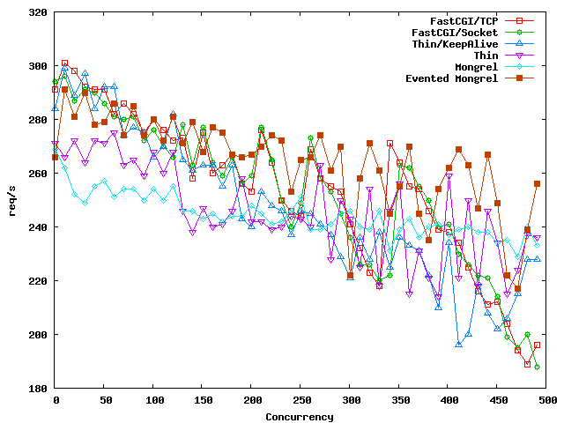
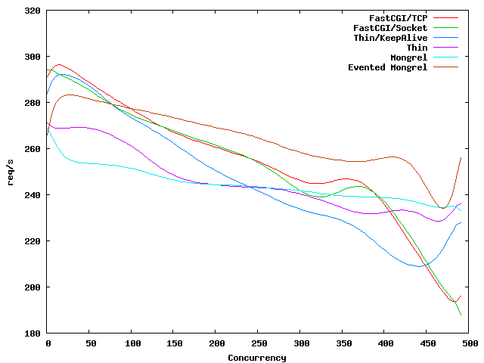
我们从图上，在结合一些现有的知识，可以印证一些概念：
测试的前半部分FastCGI比HTTP快的原因是：
- 由于FastCGI是二进制协议，避免了HTTP协议复杂的格式解析、生成的消耗——这部分内容通常由更高效的前端服务器来完成。
- FastCGI与前端服务器之间建立的是持久链接，避免了大量的打开关闭套接字的操作。
我们也看到了起初支持KeepAlive的Thin处理请求的速度也很快，同样应该是得益于持久链接，减少了打开关闭套接字的操作而造成的。
两个FastCGI的测试，虽然TCP套接字的额外开销要比UNIX套接字高一点，但基本是接近的，因为这两者性能的差异与Rails应用本身的处理速度相比是很微小的。所以FastCGI无论是走TCP还是走Unix套接字性能都是接近的。
然而，当FastCGI接受的并发链接数量不断上升时，请求的处理速度不断降低，这是因为FastCGI的处理请求方式是 阻塞的，每次只处理一个请求（可以从fcgi包中的代码中看出来），随着并发链接数量上升，维持链接的开销越来越大。同样的情况也发生在使用了 KeepAlive的Thin中。
测试中，Mongrel的响应速度非常稳定。虽然性能在前250并发量的测试中占下风，但是随着并发链接数的上升，它利用线程的好处逐渐显现出来。Thin虽然使用了单线程，由于是基于事件驱动，与Mongrel性能相差不多，但稳定性则低了。
Evented Mongrel的性能令人印象深刻，在后半部的测试中占据了上风。同样使用了EventMachine的Thin，性能却不如它，我觉得可能在于：一、 Mongrel不支持KeepAlive，Thin支持，所以需要作额外的考虑；二、可能是Mongrel的HTTP头解析器性能更好。关于第一个因素， 我将最大持久链接数设为了0，最后的测试结果是比Mongrel还要低。至于进一步研究为什么，就不在本文讨论了。

后端的问题
在前面的测试报告中，我们似乎看不出什么问题，好像即使处理速度不够，多开几个进程就可以了。这是因为测试是在比较理想的 环境下进行的，而实际的生产环境情况要复杂得多。虽然Mongrel在此次测试的结果中显示了很好的稳定性，但是这并不能表示Mongrel就可以在生产 环境中同样保持很好的稳定性。
原因在于Ruby的线程机制。但首先这里要强调的是，虽然Ruby的虚拟机有缺陷，线程是伪线程，线程性能较差，但这并不 妨碍Ruby可以做一些同步或异步的工作（可以参考Erlang）。问题的关键在于Rails本身不是线程安全的，如果查看Mongrel的代码则会发 现，Mongrel在调用Rails的分发器之前就加了锁，直到Rails处理完这个请求。请参考/var/lib/gems/1.8/gems/mongrel-1.1.4/lib/mongrel/rails.rb第74行（不同的系统上的目录有所不同，不同版本的mongrel，代码出现的位置也可能不同）如下：
@guard.synchronize {
@active_request_path = request.params[Mongrel::Const::PATH_INFO]
Dispatcher.dispatch(cgi,
ActionController::CgiRequest::DEFAULT_SESSION_OPTIONS,
response.body)
@active_request_path = nil
}
我们知道，对于锁的粒度一般是越小越好的，而这里的锁就这是造成问题的关键原因。
假设一个Mongrel当前的请求被阻塞在Rails的代码中（比如一个较长的查询），后续的请求就会被阻塞，假如阻塞的时间足够长，导致队列中请求满了，那么接下来就是出现大量时间花费在上下文切换和锁的争用上。
这就是为什么Rails应该以进程方式来运行的原因。所以之后很多人致力于开发单线程、非阻塞IO的方式来处理请求，这样做的好处是可以减少对连接的创 建、关闭的等待时间，以及省去对锁的操作——锁操作是非常昂贵的。但它并不能解决Rails应用程序中被阻塞时的并发问题。同样地，FastCGI也无法 解决这个问题。
而新的Ruby框架如Merb，则实现了线程安全，解决了这个问题，因此可以利用线程的方式来提高并发性。Ebb也宣称其线程模式的运行方式在运行Merb可以承受更大的压力。
为了解决这个，我们要做的就是使用多个进程来进行服务，并限制从前端到后端的链接数。
而使用进程方式的问题就在于，进程之间不能共享信息，进程比线程占用更多的资源。我给公司写的程序在启动完毕Mongrel之后，单个进程占用内存为34M，随着访问量的不断增加，内存占用也会逐渐增长，如果遇到大量并发请求，内存会增长地更快。

前端的问题
前面列举的各种前端，除了Swiftiply因为是专门为Ruby设计的，其他的程序都十分通用，网上有非常多的比较，在此我们直接跳过对于前端的测试，直接讨论对于前端的问题。
Apache
Apache的问题 前面提到过，Apache占用资源非常多，在Prefork方式下，单个进程占用内存在5至10M，而占用的VMSize则非常巨大，随着服务的连接数增 长，实际内存占用空间可以很容易达到内存极限，而VMSize可以达到十几倍于实际内存的数量。虽然Apache和Linux的稳定性让它和系统不至于崩 溃，但这确实是很可怕和危险的数字。相对而言，Lighttpd、Nginx等则每个进程只占用1到2兆内存，便可以提供于与Apache相匹配的能力。
而前面也提到了，Rails也最好使用进程方式来运行，Rails占用内存更加巨大，加上为了给进程运行中一些缓冲的空间，一般一台1G内存的VPS建议 最多只开10个Mongrel进程，也就只能同时服务10个链接。而如果Apache也与Rails争内存的话，便会使原本就紧张的内存空间更紧张，接着 开始使用很多交换分区，CPU便把大量时间花费在内存交换上。所以，除非使用Passenger方式部署Rails应用和在Windows平台下部署，其 他情况下推荐考虑别的部署方式。
如果不得不用Apache+Mongrel方式，也不用担心，因为Apache的负载均衡非常强大，不仅支持不同的后端，还实现了链接池的概念，通过smax和max两个水平线来控制到后端的数量，具体可以查看Apache的ProxyPass指令的解释。如下图：

1<=min<=smax<=max<=系统限制
在1到min之间是与后端创建的最少的连接数，一般是持久连接，min到smax之间是根据请求数量创建的动态链接的数量，smax到max之间的连接被 放入连接池中，被给定一个生存时间ttl，大于max数量的链接将等待timeout时间。其中在Prefork模式下系统限制始终为1，Worker方 式下为每个进程的线程数。
有了这些参数，使用Apache+Mongrel的部署方式我们便可以控制链接到Mongrel的链接数。
而且Apache也支持到后端服务器的持久链接，即KeepAlive
Lighttpd
如果采用尚未发布的Lighttpd 1.5，那么基本上可以说是没有什么问题，不仅占用资源少，功能也十分齐全，几乎无可挑剔。即可以支持HTTP后端的负载均衡，也支持FastCGI后端，同时还能限制到后端的链接数，并且可以支持不同的负载均衡算法。
虽然Lighttpd1.5也实现了链接池，但他不像Apache实现了两层的水平线，他只有一个最大链接池尺寸的参数来控制到后端的链接的数量，而没有设计等候池，所以超时时间不容易设置，在手面的测试中会显示出来。
Nginx
Nginx在HTTP分发上性能非常好，但不支持链接数的限制，同时只实现了round-robin算法，而且不支持FastCGI后端的分发。
HAproxy
HAproxy作为一个负载均衡反向代理而言，功能十分强大，他和Apache一样，实现了对后端的两层的连接池，请求的控制也能好，同时占用资源也十分 少。由于HAproxy不能服务静态页面，所以我们通常需要将HAproxy和其他几个软件搭配使用，或者在系统的架构上进行一些别的处理。
Swiftiply
Swiftiply用Ruby写成，即便使用了一些C扩展，性能到底如何还是值得怀疑。Swiftiply不仅能实现分发，还能实现虚拟主机的功能来绑定不同域名。但其工作机制

前后端搭配的测试
各种前端的，我在这里要测试的性能主要是对于动态请求的响应速度，所以本案中的某些配置既没有考虑使用Rewrite 或其他方式对静态文件进行单独处理（除了Passenger和Swiftiply默认配置便实现了这个功能），也不考虑测试到前端的KeepAlive请 求。主要测试以下的组合：

- Apache + Passenger
- Nginx + Mongrel
- Nginx + Evented Mongrel
- Nginx + Thin
- Swiftiply + Swiftiplied Mongrel
- Swiftiply + Thin
- HAproxy + Mongrel
- HAproxy + Thin
- Lighttpd + Mongrel
- Lighttpd + Thin
- Lighttpd + FastCGI/Socket
- Lighttpd + FastCGI/TCP
做服务器的被测试机器为ThinkPad T43，Intel Pentium M 1.86G，1.5G RAM，系统为Ubuntu 8.04。发送请求的是无线局域网中的另外一台笔记本，运行Vista。两台机器通过TP-Link WR340G+ 801.11g 54MB的无线局域网相连。
前端和后端处于同一台机器上，所有的后端都设为10个进程，绑定于30000-30009端口，Passenger设置为最大生成10个进程，Swiftiply则是绑定于4000端口监听。FastCGI的socket路径为/tmp/rails[0-9].sock。
Apache的配置
Apache版本为2.2.8，编译配置选项如下：

CFLAGS="-march=pentium4 -O3 -pipe -fomit-frame-pointer" ./configure --prefix=/opt/apache2 --disable-authn-file --disable-authn-default --disable-authz-host --disable-authz-groupfile --disable-authz-user --disable-authz-default --disable-auth-basic --disable-include --disable-filter --disable-charset-lite --disable-log-config --disable-env --disable-setenvif --disable-mime --disable-status --disable-autoindex --disable-asis --disable-cgid --disable-cgi --disable-negotiation --disable-dir --disable-actions --disable-userdir --disable-alias --enable-suexec --enable-http --enable-suexec --enable-proxy --enable-proxy-http --enable-proxy-balancer --enable-static-support --enable-static-htpasswd --enable-static-htdigest --enable-static-rotatelogs --enable-static-logresolve --enable-static-htdbm --enable-static-ab --enable-static-checkgid --with-mpm=prefork
这个配置尽量减少了Apache所加载的模块，仅启用和测试相关的以提升Apache的性能。另外，这种配置下必须删除rails应用的public目录下默认的.htaccess文件，否则无法使Passenger成功处理静态文件。
Passenger推荐使用Apache的Prefork工作方式，但为了做一个对比，我还会给出Worker方式的Apache配合Passenger的性能比较。
Apache的配置文件httpd.conf为：

ServerRoot "/opt/apache2"

Listen 8080

<IfModule !mpm_netware_module>
<IfModule !mpm_winnt_module>
User shiningray
Group shiningray

</IfModule>
</IfModule>

<IfModule !mpm_netware_module>
PidFile "logs/httpd.pid"
</IfModule>

<IfModule !mpm_winnt_module>
<IfModule !mpm_netware_module>
LockFile "logs/accept.lock"
</IfModule>
</IfModule>
<IfModule mpm_worker_module>
ThreadLimit 20000
ServerLimit 32
StartServers 2
MaxClients 8192
MinSpareThreads 64
MaxSpareThreads 1024
ThreadsPerChild 256
MaxRequestsPerChild 0
</IfModule>
<IfModule mpm_prefork_module>
ServerLimit 1024
StartServers 5
MinSpareServers 5
MaxSpareServers 10
MaxClients 1024
MaxRequestsPerChild 0
</IfModule>

ServerAdmin admin@shiningray.cn

ServerName 127.0.0.1:8080

DocumentRoot "/var/www/"

<IfModule dir_module>
DirectoryIndex index.html
</IfModule>

ErrorLog "logs/error_log"

KeepAlive off
MaxKeepAliveRequests 1024

NameVirtualHost *:8080

LoadModule passenger_module "/var/lib/gems/1.8/gems/passenger-1.0.1/ext/apache2/mod_passenger.so"
RailsSpawnServer /var/lib/gems/1.8/bin/passenger-spawn-server
RailsAutoDetect off
<VirtualHost *:8080>
ServerName localhost
DocumentRoot /home/shiningray/NetBeansProjects/botadmin/public
RailsBaseURI /
RailsEnv "production"
RailsMaxPoolSize 10
</VirtualHost>
Nginx的配置
Nginx 0.6.29，编译配置选项如下：

./configure --prefix=/opt/nginx --cpu-opt=pentium4
配置文件nginx.conf如下：
Swiftiply的配置
我直接通过“gem i swiftiply”来安装了Swiftiply，Swiftiply的配置文件如下：

cluster_address: 0.0.0.0
cluster_port: 8080
daemonize: false
map:
- incoming:
- localhost
- 192.168.1.100
outgoing: 127.0.0.1:4000
default: true
docroot: /home/shiningray/NetBeansProjects/botadmin/public
cache_extensions:
- htm
- html
- txt

HAproxy的配置
HAproxy 1.2.17，编译选项为

make TARGET="linux26" CPU="pentium4"
配置文件haproxy.cfg为：

# this config needs haproxy-1.1.28 or haproxy-1.2.1

global
log 127.0.0.1 local0
log 127.0.0.1 local1 notice
maxconn 2000
defaults
log global
mode http
option httplog
option dontlognull
retries 3
redispatch
maxconn 2000
contimeout 5000
clitimeout 50000
srvtimeout 50000

listen localhost 0.0.0.0:8080
balance roundrobin
server mongrel_30000 127.0.0.1:30000 maxconn 1
server mongrel_30001 127.0.0.1:30001 maxconn 1
server mongrel_30002 127.0.0.1:30002 maxconn 1
server mongrel_30003 127.0.0.1:30003 maxconn 1
server mongrel_30004 127.0.0.1:30004 maxconn 1
server mongrel_30005 127.0.0.1:30005 maxconn 1
server mongrel_30006 127.0.0.1:30006 maxconn 1
server mongrel_30007 127.0.0.1:30007 maxconn 1
server mongrel_30008 127.0.0.1:30008 maxconn 1
server mongrel_30009 127.0.0.1:30009 maxconn 1

maxconn参数表示限制到后端的连接数，我会在测试中调整这些参数来看对性能的影响。
Lighttpd的配置
Lighttpd版本为 1.5.0 r1922
编译配置选项为：

./configure --prefix=/opt/lighttpd
配置文件lighttpd为

server.modules = (
"mod_rewrite",
"mod_access",
"mod_proxy_core",
"mod_proxy_backend_http",
"mod_proxy_backend_fastcgi")

server.document-root = "/home/shiningray/NetBeansProjects/botadmin/public"
server.bind = "0.0.0.0"
server.port = 8080
server.pid-file = "/opt/lighttpd/logs/lighttpd.pid"
server.username = "shiningray"
server.groupname = "shiningray"
server.errorlog = "/opt/lighttpd/logs/lighttpd.error.log"

url.rewrite-once = ( "^/.*$" => "/dispatch.fcgi" )

$HTTP["url"] =~ "\.fcgi$" {
proxy-core.balancer = "round-robin"
proxy-core.allow-x-sendfile = "enable"
proxy-core.protocol = "fastcgi"
proxy-core.backends = (
"unix:/tmp/rails0.sock",
"unix:/tmp/rails1.sock",
"unix:/tmp/rails2.sock",
"unix:/tmp/rails3.sock",
"unix:/tmp/rails4.sock",
"unix:/tmp/rails5.sock",
"unix:/tmp/rails6.sock",
"unix:/tmp/rails7.sock",
"unix:/tmp/rails8.sock",
"unix:/tmp/rails9.sock"
)
proxy-core.max-pool-size=64
}
FastCGI的TCP方式则是将proxy-core-backends参数中的后端改为：

"127.0.0.1:30000",
"127.0.0.1:30001",
"127.0.0.1:30002",
"127.0.0.1:30003",
"127.0.0.1:30004",
"127.0.0.1:30005",
"127.0.0.1:30006",
"127.0.0.1:30007",
"127.0.0.1:30008",
"127.0.0.1:30009",
Lighttpd使用HTTP后端的配置文件为：

server.modules = (
"mod_rewrite",
"mod_access",
"mod_proxy_core",
"mod_proxy_backend_http",
"mod_proxy_backend_fastcgi")

server.document-root = "/home/shiningray/NetBeansProjects/botadmin/public"
server.bind = "0.0.0.0"
server.port = 8080
server.pid-file = "/opt/lighttpd/logs/lighttpd.pid"
server.username = "shiningray"
server.groupname = "shiningray"
server.errorlog = "/opt/lighttpd/logs/lighttpd.error.log"

$HTTP["url"] =~ "^.*$" {
proxy-core.balancer = "round-robin"
proxy-core.allow-x-sendfile = "enable"
proxy-core.protocol = "http"
proxy-core.backends = (
"127.0.0.1:30000",
"127.0.0.1:30001",
"127.0.0.1:30002",
"127.0.0.1:30003",
"127.0.0.1:30004",
"127.0.0.1:30005",
"127.0.0.1:30006",
"127.0.0.1:30007",
"127.0.0.1:30008",
"127.0.0.1:30009",
)
proxy-core.max-pool-size=1
}

proxy-core.max-pool-size参数表示限制到后端的连接数，还将分别调整此参数来看对性能的影响。

测试结果
HAproxy和Lighttpd的测试需要调整很多参数，我们先看看无需调整参数的几种方案的测试结果，我同样除了原始数据的折线图，还会给出B样条的图以更清晰地看到结果：
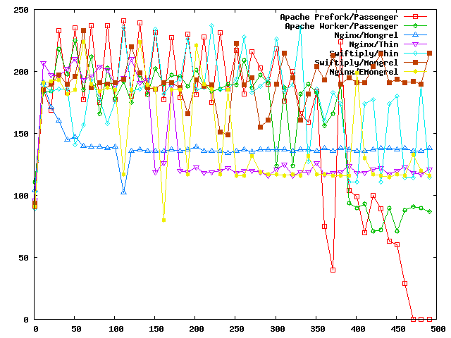
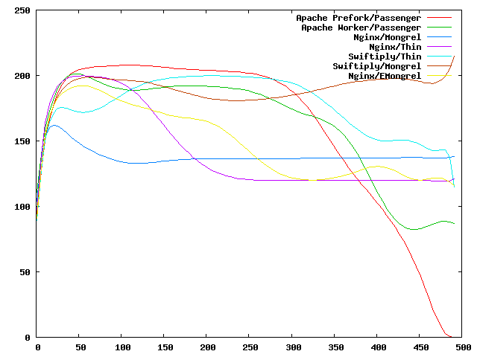
从图上我们看到Nginx+Mongrel的方式性能很稳定，但在并发量小于150的情况下与其他方案相比还是差很多的。
Nginx+Thin/Evented Mongrel两种方式的性能则相差不大，毕竟都是使用的EventMachine。
Swiftiply的两种方式都体现出了很高的性能，尤其是Swiftiply+Swiftiplied Mongrel令人影响深刻，即使在500的并发量左右，性能依然保持稳定。
Apache+Passenger模式在低并发（<=300）的情况下效率很高，但随着并发量上升，Apache的两种工作模式本身的效率下降得就很快，Prefork模式在大于450的情况下降到了0（我认为是出现了TCP错误导致AB测试中断）。
这个测试中，除了Nginx，其他的搭配方式Swiftiply和Passenger，应该每次都只给后端一个请求，同时也应该是建立的持久链接。
HAproxy/Mongrel的测试结果

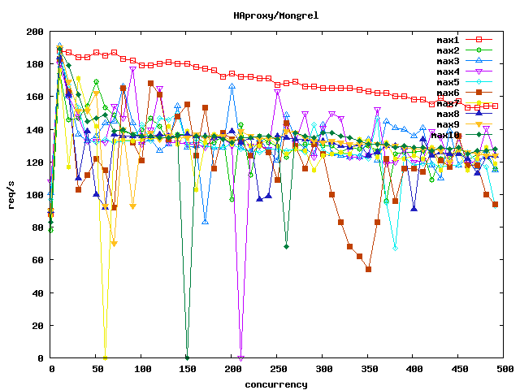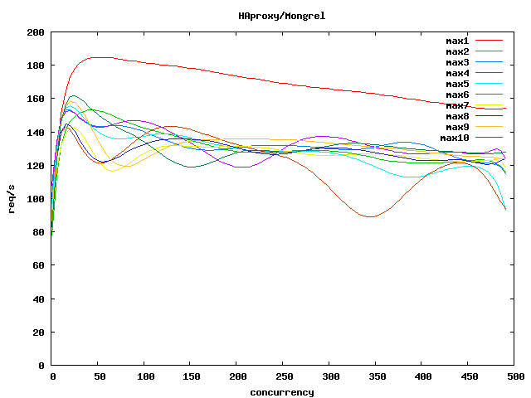
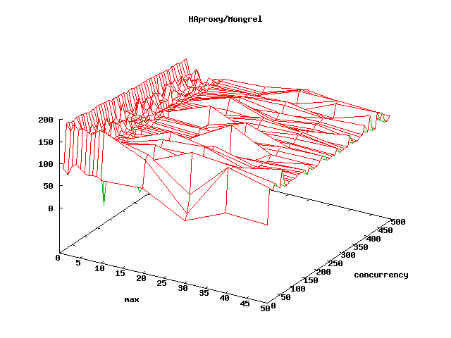

通过对HAproxy的maxconn参数的调整，得到了如上图的测试结果，我们不难发现在maxconn=1的情况下是效率最高的，这印证了前面对后端 缺点的分析。因为在限制了每次只有一个链接之后，Mongrel的进程减少了锁和上下文切换的开销，所以得到了很稳定的性能，另外我们还可以注意到，随着 maxconn越来越大，最后达到50的时候，这时候Mongrel进程中对于锁和上下文切换的开销也趋于平稳，情况变成了和Nginx/Mongrel 的情况一样。
通过对比，我们可以发现，利用HAproxy限制到Mongrel的链接数为1，可以比Nginx+Mongrel的方式性能提高23%～28%，不过相比Passenger/Swiftiply方式而言，还是差一点点，但性能依然十分稳定。
这也是为什么ThoughtWorks的Rubyworks采用了HAproxy的缘故，我觉得在Rubyworks推出的当时是非常正确的选择，因为当时没有其他选择。

HAproxy/Thin的测试结果
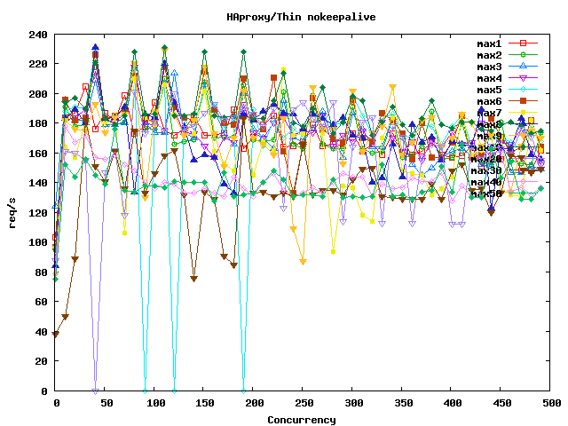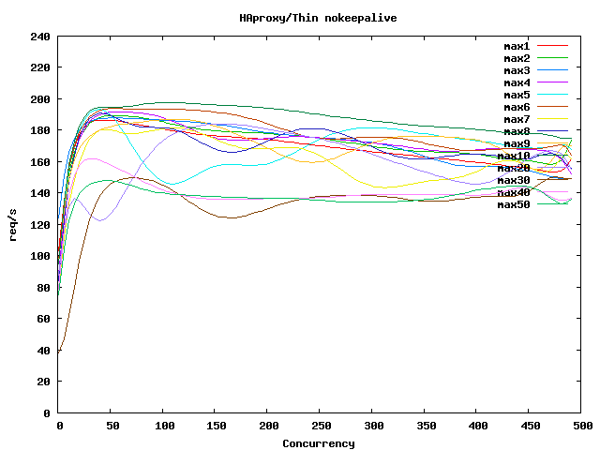
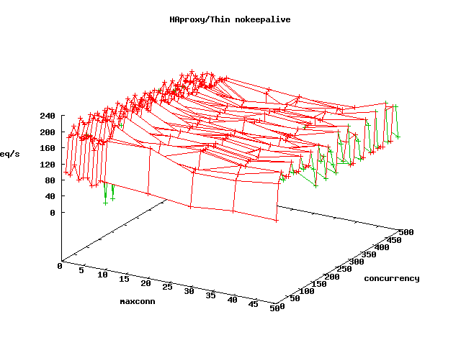
由于Thin没有锁和上下文切换的开销，因此限制maxconn在测试结果上不如对Mongrel的效果那么明显。但基本上也可以看出来，将链接到后端的连接数限制在较小的范围内会对性能和稳定性有更好的帮助。
Lighttpd/Mongrel的测试结果
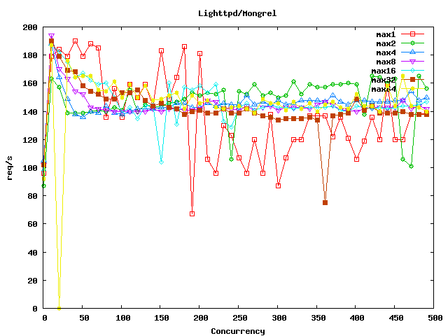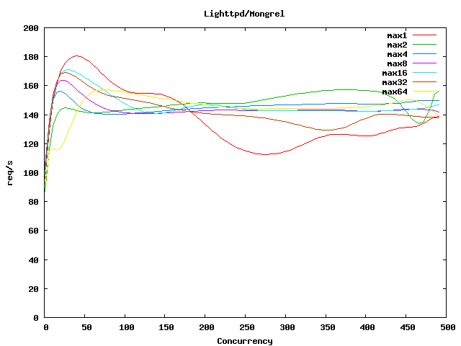
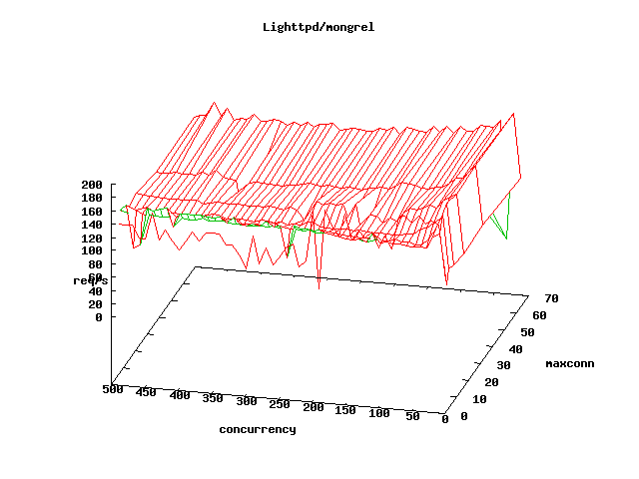
Lighttpd+Mongrel的图像与HAproxy+Mongrel的非常不同，尤其是在限制到后端的链接效果上。我在测试结果中发现了大量的504Gatewaytimeout错误返回，从而导致了响应速度的降低。随着链接限制参数的变大，504错误越来越少。我们可以发现在并发量小于100的时候，其效果还是和HAproxy类似的。当链接限制大到一定程度，其效果和Nginx+Mongrel的方式也是一样的。
Lighttpd/Thin的测试结果
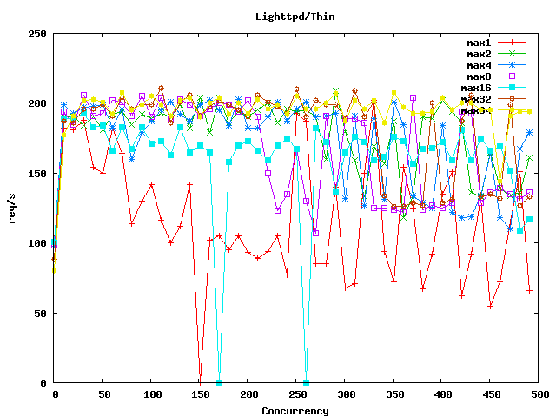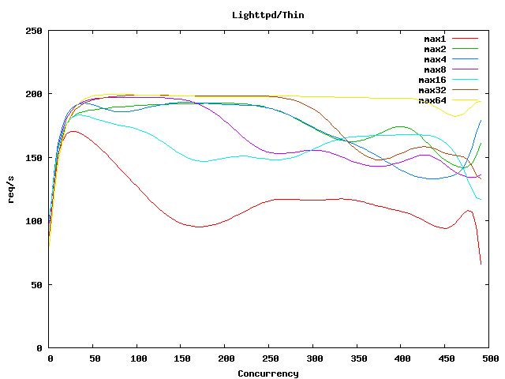
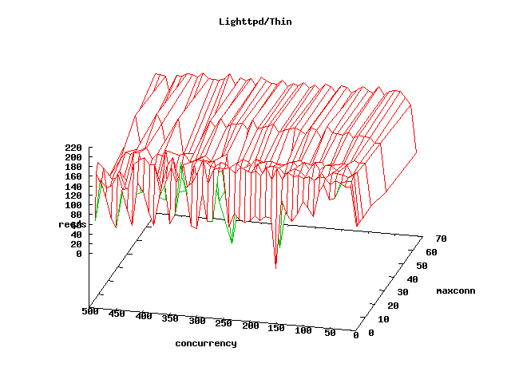
Lighttpd搭配Thin的情况同样出现了Mongrel一样的情况，在max-pool-size参数为1的时候出现了大量的504错误返回，并随着这个参数的增加错误数减少。
Lighttpd+Thin的方式在不限制连接数的情况下性能要大大优于Nginx+Thin和HAproxy+Thin的方式。
Lighttpd/FastCGI的测试结果
通过Socket方式
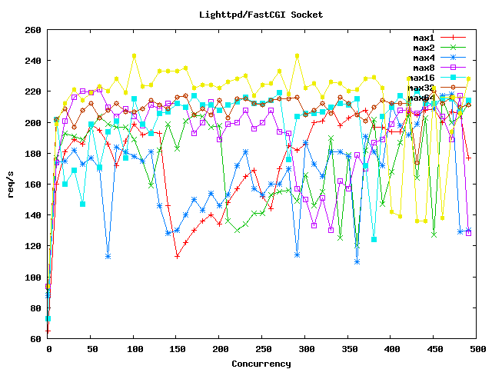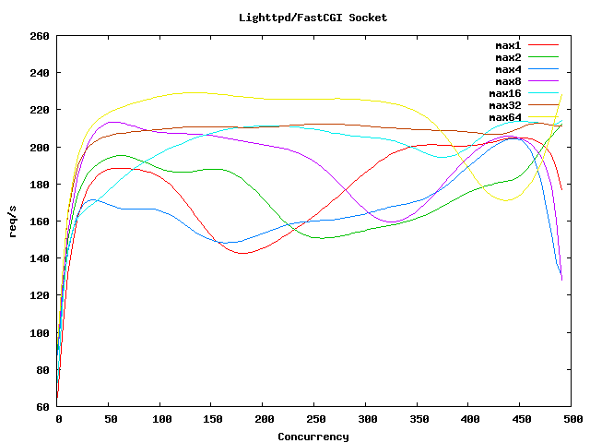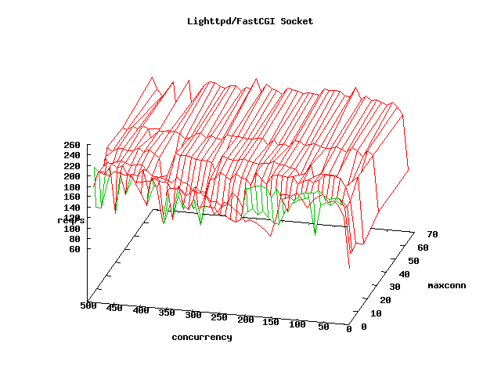

通过TCP方式
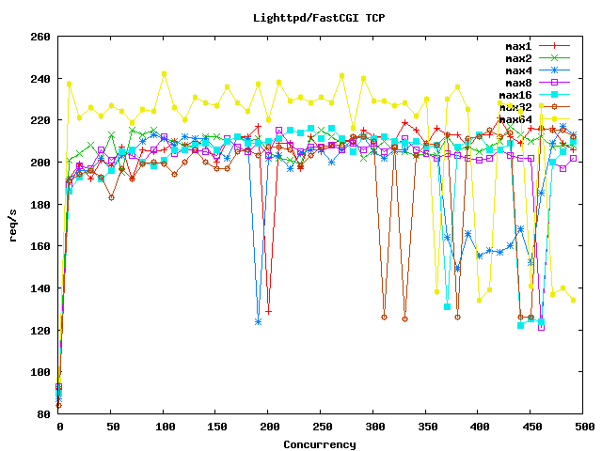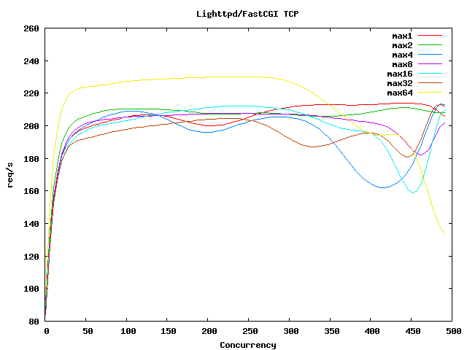
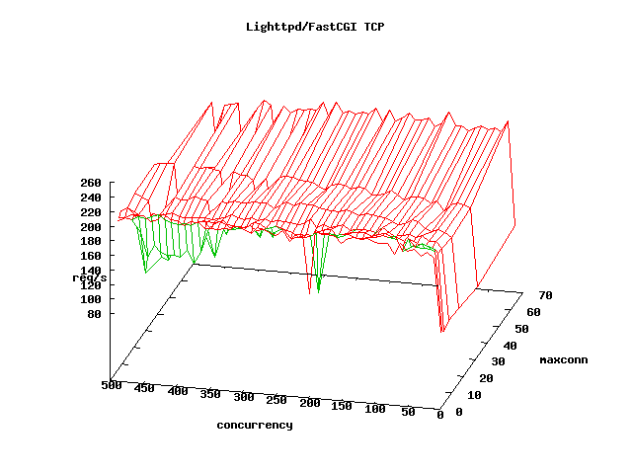

我们可以发现Lighttpd的FastCGI方式走TCP或Socket在性能方面没有太大差别，但限制链接数容易造成Lighttpd直接给出错误返回，随着连接数限制的放宽，错误数也减少，响应速度也变得稳定。
根据前面对后端的测试，无论何种后端都应该在低链接的情况下有更好的表现， Lighttpd为何在限制了连接数之后反而有更过504错误呢，我认为是Lighttpd未实现像Apache和HAproxy的双重链接池的功能，同 时Lighttpd的默认的超时时间又只有10秒钟。在Apache和HAproxy的情况中，当链接未进入某个后端服务器的等待队列时，会等待 Timeout时间，而进入了后端等待队列之后会重新等待TTL的时间，这样就避免了快达到Timeout的时候进入等待队列没多久就被放弃的情况。当然 Apache和HAproxy的Timeout和TTL参数也需要根据系统的性能和要求小心调整。而对于Lighttpd则可以考虑适当增大 Timeout时间。

分析和小结
我先来将本案中的各种部署方式的性能排个名次，以下是后各种方案在并发量>=10的情况下的平均值（去掉出现0值的情况）：
前端 | 后端 | 平均每秒响应数 | 最大链接限制
Lighttpd | FastCGI/TCP | 215.33 | 64
Lighttpd | FastCGI/Socket | 214.65 | 64
Lighttpd | Thin | 196.16 | 64
Swiftiply | Swiftiplied Mongrel | 191.33 | N/A
HAproxy | Thin | 188.73 | 10
Swiftiply | Thin(Swiftiplied) | 178.96 | N/A
Apache2.2/Prefork | Passenger | 173.02 | N/A
HAproxy | Mongrel | 170.4 | 1
Apache2.2/Worker | Passenger | 163.9 | N/A
Lighttpd | Mongrel | 149.85 | 64
Nginx | Evented Mongrel | 149.78 | N/A
Nginx | Thin | 143.88 | N/A
Nginx | Mongrel | 138.86 | N/A

在这个表中，Lighttpd的三种方案占据了前三位，Lighttpd+FastCGI是性能最高的部署方式。这种方式比另一种流行方案Nginx+Mongrel的方式性能提升了高达50%！
FastCGI的好处在此体现出来：

- 二进制协议，无需HTTP的解析
- 与前端可以建立持久链接
- 没有锁和上下文切换的开销
另外Lighttpd相对于Nginx的优势在于请求和响应的接收缓冲区很大，省去多次接收和发送的开销。
Lighttpd+Thin的方式的性能列第三位，这点似乎出乎意料之外，但实际上是因为Lighttpd 1.5支持对HTTP后端建立HTTP KeepAlive链接。在对后端单独的测试中，小并发下的Thin的KeepAlive测试性能并不比FastCGI差，同时Thin实现了非阻塞 IO，而FastCGI则是阻塞式的。相反，HAproxy和Nginx则都不支持HTTP KeepAlive。
而Swiftiply的方式也显示出了强劲的性能，应该是得益于它的“让后端主动连接到Swiftiply”的这种特殊的结构。
当前备受关注的Passenger的部署方式在本案中并没有显示出特别的性能上的优势，不过如果将并发链接数放在300以内，则 Apache2.2/Prefork + Passenger的部署方式的平均每秒响应数上升为204.03，这样看来，倘若为Apache进行一些优化配置，依然不失为一种高效的部署方案。而同 时Passenger又是最容易配置的一种方案，能达到这种效果已经非常令人满意。
HAproxy + Mongrel并限制链接数为1，则是一种稳定、保守的部署方式，虽然在这里性能不出众，但是稳定性非常好。
最后，与Nginx相关的三种方案都排在了该榜的末尾，由于Nginx的反向代理负载均衡缺少一些高级的特性以及Rails本身的特性而导致其不适合单独应用在Rails程序的部署上：

- 缺少到后台服务器端的链接数限制的能力，这导致了Mongrel在接受大量请求时将时间消耗在上下文切换和锁的争用上。
- 缺乏建立到后台服务器端的持久链接的能力，这导致了在链接的打开、建立、关闭上花费了额外的开销。

延伸
Windows操作系统
由于*nix操作系统中，可以替代Apache的选择很多，而Windows下基本上只能使用Apache2.2+Mongrel的方式了，想使用Thin的朋友要记得单独安装EventMachine 0.8.1 ，目前最新的Windows安装包。
我给出一个比较合理的Apache2.2的配置，最简化的配置文件如下：

ThreadsPerChild 1024
MaxRequestsPerChild 0

ServerRoot "C:/Apache2"
Listen 80
KeepAlive off
KeepAliveTimeout 15
Timeout 30
MaxKeepAliveRequests 1024

LoadModule log_config_module modules/mod_log_config.so
LoadModule proxy_module modules/mod_proxy.so
LoadModule proxy_balancer_module modules/mod_proxy_balancer.so
LoadModule proxy_http_module modules/mod_proxy_http.so
LoadModule rewrite_module modules/mod_rewrite.so
LoadModule status_module modules/mod_status.so

ServerAdmin admin@shiningray.cn
ServerName shiningray.cn
DocumentRoot "D:/wwwroot/rails/public"
ErrorLog logs/error.log
LogLevel warn

<IfModule log_config_module>
LogFormat "%h %l %u %t \"%r\" %>s %b \"%{Referer}i\" \"%{User-Agent}i\"" combined
LogFormat "%h %l %u %t \"%r\" %>s %b" common

<IfModule logio_module>
LogFormat "%h %l %u %t \"%r\" %>s %b \"%{Referer}i\" \"%{User-Agent}i\" %I %O" combinedio
</IfModule>

CustomLog logs/access.log common
</IfModule>

<Proxy balancer://mongrels>
BalancerMember http://127.0.0.1:30000 max=10 smax=1
BalancerMember http://127.0.0.1:30001 max=10 smax=1
#在这里放更多的后端服务器
</Proxy>

ProxyRequests off
RewriteEngine On
RewriteCond %{REQUEST_FILENAME} !-d
RewriteCond %{REQUEST_FILENAME} !-f
RewriteRule ^/(.*)$ balancer://mongrels%{REQUEST_URI} [QSA,P,L]
其中，smax=1表示限制到后端的最大链接数为1，max=10表示等待队列为10。如果后端是Mongrel，这样就可以解决Mongrel接受大量请求对锁和上下文切换的消耗。
而如果后端采用了Thin，根据前面的测试结果，应该打开KeepAlive功能，即在每个BalancerMember后面加上keepalive= on，并且适当提升max和smax的值，以充分利用Thin的特性。关于这些参数可以参考ProxyPass指令的解释。
在本文中就不对该平台下的部署方式进行性能测试了，这种方案通常是在对遗留项目的迁移中才会出现，建议Rails应用还是最终应该部署在*nix的平台上以达到最好的性能。

其他有意思的部署方式
当然，除了前面的几种方案之外，我们可以还可以根据实际情况采用不同的组合来实现功能，下面我给出几个复杂一些的方案，希望能抛砖引玉。
一、虽然Nginx不能限制到对后端的链接，而HAproxy又不支持静态文件，那么二者结合会怎样呢？我在公司的一台 CentOS 3的服务器上便使用的是Nginx+HAproxy+Mongrel的方式。由于这个部署方式是对HAproxy+Mongrel在外面套一层，性能基本 基本接近没有太大差别，便不放测试测试数据了。
二、之前提到了Nginx不支持对FastCGI的后端进行分发，似乎有些遗憾，但我们也提到HAproxy也可以做TCP转发的负载均衡器，利用Nginx+HAproxy来对FastCGI的后端做请求分发效果会如何呢？
于是我做了个测试：
HAproxy的配置改为：

# this config needs haproxy-1.1.28 or haproxy-1.2.1

global
log 127.0.0.1 local0
log 127.0.0.1 local1 notice
#log loghost local0 info
maxconn 2000
#chroot /usr/share/haproxy
#uid 99
#gid 99
#daemon
#debug
#quiet

defaults
log global
mode http
option httplog
option dontlognull
retries 3
redispatch
maxconn 2000
contimeout 5000
clitimeout 50000
srvtimeout 50000

listen test 0.0.0.0:9000
mode tcp
balance roundrobin
server mongrel_30000 127.0.0.1:30000 maxconn 8
server mongrel_30001 127.0.0.1:30001 maxconn 8
server mongrel_30002 127.0.0.1:30002 maxconn 8
server mongrel_30003 127.0.0.1:30003 maxconn 8
server mongrel_30004 127.0.0.1:30004 maxconn 8
server mongrel_30005 127.0.0.1:30005 maxconn 8
server mongrel_30006 127.0.0.1:30006 maxconn 8
server mongrel_30007 127.0.0.1:30007 maxconn 8
server mongrel_30008 127.0.0.1:30008 maxconn 8
server mongrel_30009 127.0.0.1:30009 maxconn 8

Nginx的配置改为：

worker_processes 1;

events {
worker_connections 1024;
use epoll;
}

http {
include mime.types;
default_type application/octet-stream;

sendfile on;
#tcp_nopush on;

#keepalive_timeout 0;
keepalive_timeout 65;

server {
listen 8080;
server_name localhost;

root /home/shiningray/NetBeansProjects/botadmin/public;
location / {
include fastcgi_params;
if (-f $request_filename/index.html) {
rewrite (.*) $1/index.html break;
}
if (-f $request_filename.html) {
rewrite (.*) $1.html break;
}
if (!-f $request_filename) {

fastcgi_pass 127.0.0.1:9000;
break;
}
}
error_page 500 502 503 504 /50x.html;
location = /50x.html {
root html;
}
}
}
据我测试，此部署方案的性能也可以与Lighttpd的几种一较高下，但毕竟因为多了一层，还是略占下风。
这两种方案部署上更为繁琐，小型应用上其实只需要考虑前面的两层方案便可，在此不做详细的评测了。

其它问题
除 了对部属方案的性能考虑之外，我们还需要考虑一些别的问题。比如，Mongrel后端的启动是通过mongrel_cluster启动的，我们只要安装这 个gem便可，如果要添加为自启动脚本可以利用mongrel_cluster自带的init脚本。但是这些脚本不能实现当mongrel进程崩溃、退出 后的重新启动，同时，如果配置不恰当，当mongrel进程被强制杀死或系统宕机之后，mongrel遗留的pid文件会导致无法启动mongrel进 程，必须先删除这些文件（Mongrel_cluster提供了--clean选项来事先清除无用pid）。FastCGI进程也有同样的问题。
有 一个非常好的进程监控程序称之为Monit。Rubyworks也搭配了Monit来监控Mongrel的进程，而不使用 Mongrel_cluster。并且monit可以限制mongrel的进程的内存用量，防止出现内存溢出的问题等。同时monit也可以监控其他的进 程如我们的前端。

总结
Rails的部署方式的核心问题就在于解决一、Rails本身是非线程安全，二、Ruby的线程性能差这两个问题上。本文列举了十余种常见的Rails部 署方案，其中基于Lighttpd 1.5的几种解决方案都从原理上很好地解决了Rails部署的两大问题，而且有着不俗的性能。由于本案中的测试仅建立在我为公司的服务器端所做测试的基础 上，并且设计、执行得不够严谨，仅仅具有一定的参考意义。另外限于我的能力和精力问题，通过JRuby借助JavaEE平台的部署方案未能进行评测，我相信也是很有潜力的方案。
不同的部署方式都有各自的优势，大家需要根据各自所开发的应用的特点和服务器特点来选择恰当的部署方式，例如跨平台性、易用性。
这些方案虽然是针对Ruby on Rails应用的，但是其中的原理是通用的，也希望能对大家在其他应用的部署和架构上有些启发。
本文按照 知识共享“署名 3.0 中国大陆”许可协议 发布

mod_rails尝鲜
关键字: mod_rails
Passenger(俗称mod_rails)是最近刚刚发布的Apache module项目，刚一出来就得到了诸多好评，JavaEye新闻也有两篇报道：

Rails部署也可以简单得像PHP一样
Passenger(mod_rails)新的RoR部署方式

其中性能评测更加令人印象深刻

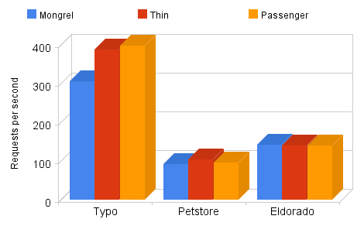

好像还有人称，未来RoR的主流部署方式将是mod_rails，而且这个项目的作者还貌似一个华人，叫做“赖洪礼”，所有的这一切都让人挺有兴趣，于是我在周末也简单的安装和测试了一把。

如果已经安装好Apache和Ruby on Rails的环境，并且把Apache的bin目录和ruby的bin目录配置到PATH环境变量下面，那么安装Passenger倒也很简单：
Ruby代码
- gem install passenger
- passenger-install-apache2-module

安装好以后，他会提示你如下配置Apache(具体环境可能稍有不同)：
Java代码
- LoadModule passenger_module /usr/local/ruby/lib/ruby/gems/1.8/gems/passenger-1.0.1/ext/apache2/mod_passenger.so
- RailsSpawnServer /usr/local/ruby/lib/ruby/gems/1.8/gems/passenger-1.0.1/bin/passenger-spawn-server
- RailsRuby /usr/local/ruby/bin/ruby

- NameVirtualHost *:80

- <VirtualHost *:80>
- DocumentRoot "/home/webroot/demo/public"
- ServerName 192.168.0.3
- ErrorLog "logs/rails-error_log"
- CustomLog "logs/rails-access_log" common
- </VirtualHost>

前面三行是注册Apache的module，以及该module的相关启动脚本，后面就是标准的Apache虚拟主机配置方法了，指明rails项目的public路径就可以了。

在Apache运行起来之后，Apache启动了一个Rails的Passenger进程，该进程是用来管理ruby进程的启动关闭以及响应请求的，如果访问量比较大，该进程还会陆续启动子进程，来提高更多的ruby进程管理，如下所示：
Ruby代码
- root 5981 5980 0 13:37 ? 00:00:00 Passenger spawn server
- root 6086 5981 0 13:40 ? 00:00:01 Passenger FrameworkSpawner: 2.0.2
- daemon 6350 6086 0 13:54 ? 00:00:00 Passenger ApplicationSpawner: /home/webroot/demo

以上的3个ruby进程是控制进程，此外，还会根据web请求的数量，启动相应数量的Ruby进程来处理Rails请求。这些ruby进程在控制 进程的控制下，当web请求负载高的时候，会动态创建更多进程，当web请求负载低的时候，就会动态销毁，以节省内存。控制进程和Rails进程之间使用 Unix Socket来通讯。

mod_rails的大致原理就是这样的。这种运行方式有点类似Apache以mod_fastcgi方式来运行Rails，但因为通讯方式和控制进程都要好得多，因此不会出现mod_fastcgi的好多问题。

mod_rails提供了apache上面另外一种可以选择的Rails部署方式，但是这种部署运行方式也不可避免的带有致命缺陷。正因为 ruby进程是动态创建，而我们知道Rails进程启动的时候是非常消耗CPU的操作，因此黑客可以很容易的通过瞬时发起数量巨大的并发web动态请求让 服务器因为忙于创建大量的Rails进程而陷于瘫痪。

另外对于虚拟主机提供商来说，ruby进程的数量是根据请求量动态调整的，因此无法根据付费用户来分配限制相应的资源，这不像mongrel那样好控制用户使用的资源数量。因此预期Rails虚拟主机提供商也不会采用mod_rails。

最后我个人觉得，随着Lighttpd和nginx的崛起，Apache真的已经可以淘汰了，Apache这种多进程web服务器实在太消耗服务器资源，也太容易被DOS攻击了，任何依赖Apache的部署方案都有点过时了。

如果说要我推荐的话，Rails部署的性能首选还是Lighttpd+FastCGI，次选则可以考虑 nginx + thin/mongrel
- 14:32
- 浏览 (2321)
- 评论 (8)
- 分类: Ruby
- 进入论坛
- 收藏
- 相关推荐

评论
zgd 2008-05-15
我觉得还是mod_fcgid（不是mod_fastcgi）实际点
leondu 2008-05-15
hostingrails也已经提供mod_rails了
zgd 2008-05-14
dreamhost已经提供mod_rails了
liyu212 2008-05-07
为什么每个新出来的服务程序都说自己比以前的性能高呢？？
ShiningRay 2008-05-07
passenger 在低并发的时候性能非常好，高并发局限于apache
关键是部署太方便了
jejwe 2008-05-03
看apache3有没有质的提升
leondu 2008-04-14
不过再mod_rails中提到的客户就包括了Dreamhost这样的虚拟空间提供商，因此Robbin说的“因此预期Rails虚拟主机提供商也不会采用mod_rails。”有待商榷。
yawl 2008-04-14
我的印象是，DHH是想用mod_rails代替目前最流行的mongrel的。和zed shaw前一段的表演很有关系。
t0uch 2008-04-13
这个东西到目前为止还是没有支持windows平台
如果可以支持win倒是首选，但现在看来仅仅在nix系统下可以用，性能又不如lighttpd和nginx，不见得就有多棒啊。实在不知为何DHH对这个东西赞扬有加。

在Windows平台使用Apache2.2和Mongrel运行Ruby on Rails

时间：2007-01-05 关键字: apache mongrel
收藏

在Windows平台使用Apache2.2和Mongrel运行Ruby on Rails

一、安装Ruby、rails、mongrel和Apache2.2

从rubyforge网站下载One-Click Ruby Install，运行安装程序，就安装好了ruby和rubygems。

运行命令：
gem install rails –y
gem install mongrel –y
gem install mongrel_service -y
安装好了rails和mongrel

从Apache网站下载Windows版本的Apache2.2，运行安装程序，就安装好了Apache2.2。

二、把Mongrel作为Services启动

mongrel_rails service::install -N depot -c d:\Rubyproject\depot -p 3000 –e production
-N指明服务名称，-d指明rails应用的目录，-p是mongrel监听的tcp端口，-e是启动模式为生产模式

这样打开控制面版|管理工具|服务，就可以发现增加了一项名为“depot”的服务，就可以通过控制面版来管理服务了。如果需要命令行启动和关闭该服务，那么：
mongrel_rails service::start -N depot
mongrel_rails service::stop -N depot

如果需要从服务中注销该项服务，那么：
mongrel_rails service::remove -N depot

如果需要安装多个mongrel实例，那么可以这样：
mongrel_rails service::install -N depot0 -c d:\Rubyproject\depot -p 3000 –e production
mongrel_rails service::install -N depot1 -c d:\Rubyproject\depot -p 3001 –e production
诸如此类。

三、配置Apache2.2

用编辑工具打开Apache2.2目录下面的conf/httpd.conf，需要取消如下模块的注释：
LoadModule proxy_module modules/mod_proxy.so
LoadModule proxy_balancer_module modules/mod_proxy_balancer.so
LoadModule proxy_http_module modules/mod_proxy_http.so
如果你希望对页面输出使用压缩，也需要取消如下模块的注释：
LoadModule deflate_module modules/mod_deflate.so

然后按如下内容配置基于HTTP代理的负载均衡：
xml 代码

- ProxyRequests Off
- <Proxy balancer://myCluster>
- BalancerMember http://localhost:3000
- BalancerMember http://localhost:3001
- </Proxy>

- <VirtualHost *:80>
- ServerName www.xxx.com
- DocumentRoot d:/rubyproject/depot/public
- ProxyPass /images !
- ProxyPass /stylesheets !
- ProxyPass /javascripts !
- ProxyPass / balancer://myCluster/
- ProxyPassReverse / balancer://myCluster/
- ProxyPreserveHost on
- </VirtualHost>

myCluster定义了群集中的每个mongrel应用服务器节点。ProxyPass /images !指明该URL开始的请求不代理给Mongrel群集，而由Apache自己处理。重起Apache，然后打开浏览器访问www.xxx.com，检查配置是否正确。

至此，在Windows Server上面一个具备良好稳定性和性能的Ruby on rails生产环境就搭建好了。

对于页面输出，还可以使用mod_deflate进行输出内容压缩，以提高页面下载速度，这个就留给大家自己配置了。
声明：JavaEye文章版权属于作者，受法律保护。没有作者书面许可不得转载。

通过JavaEye2.0网站看ruby on rails性能
时间：2006-10-09 关键字: rails performance
收藏

ruby on rails作为web开发框架，通常被认为性能很差，并因此被置疑其前景。JavaEye2.0网站使用ruby on rails开发，已经上线运行一个月了，通过这一个月的运行，我们可以对ruby on rails的性能有一个初步的认识。

JavaEye2.0运行的服务器硬件配置：
引用
HP DL145 G1，两路AMD Operton 2GHz CPU， 4G DDR RAM， 73G SCSI 15k Disk

这是一个标准的低端1U机架式服务器，大概能够以15k价格购买到，可以说是相当便宜的硬件配置了。

JavaEye2.0的软件运行环境：
引用
Linux Kernel-2.6.7，lighttpd-1.4.13，MySQL-5.0，ruby-1.8.4(GC patch)

此外服务器上面还运行了Email Server，Tomcat等服务

在JavaEye2.0刚刚上线的时候，启动了50个FastCGI ruby进程，发现大量空闲FastCGI进程，随后根据运行情况，不断减少进程数量，目前只启动了20个FastCGI进程，因此负载量还是很轻的。

服务器的平均CPU使用率在繁忙的时候，大概15%左右，MySQL数据库繁忙的时候平均每秒发送超过100条SQL语句，24小时平均每秒发送 45条SQL语句。硬盘IO非常少，每秒读硬盘非常低，每秒写硬盘平均200KB左右(操作系统进行了充分的disk cache，MySQL Cache使用率也几乎满了)。

通过上面这些服务器运行情况，可以大致得出一个结论，目前JavaEye2.0网站在这种低端硬件上面的负载量非常轻，对硬件消耗不大。

目前JavaEye2.0网站使用了Google Analytics来统计网站的访问量。根据这一个月的统计量，周一到周五一般每天动态网页PageView超过5万，周六周日和国庆期间每天动态网页 PageView超过2万。但是根据对rails的production.log进行统计，24小时，rails正常处理的、状态为200 OK的Action动态请求数量有12万多。也就是说网站每天正常处理动态请求超过了12万。

由于网站的访问量大部分集中在早上9.00到晚上9.00这12个小时的范围内。因此可以大致粗略的认为12小时处理12万动态请求，平均每小时处理1万动态请求，也就是说平均每秒处理3个动态请求。

观察production..0X秒，少量请求是0.X秒，如果我们按照平均每个请求处理时间为0.1秒计算，那么一个FastCGI进程每秒可 以处理10个请求，从目前JavaEye2.0网站的运行状况来看，支撑每天60万动态请求，看来是毫无问题的。所有的这些还是没有对程序进行必要的 Cache优化所取得的，如果对程序进行充分的优化，达到每天支撑100万动态请求也是可以做到的。

如果一个网站能够到达每天50万动态请求，已经是一个相当大的网站了，对于那些企业应用来说，访问量也往往达不到这么大的流量，因此从JavaEye2.0网站的运行情况来看，ruby on rails在性能方面并不会成为一个问题。
声明：JavaEye文章版权属于作者，受法律保护。没有作者书面许可不得转载。
关于rails大容量网站部署的性能讨论

时间：2006-05-10
收藏

前段时间就rails的部署的负载能力进行了相关的讨论，请看：

http://www.javaeye.com/topic/19534
http://www.javaeye.com/topic/18675

这两天在安装服务器，顺便到处看了一下，搞清楚了一些对rails的误解。因此对服务器部署有了一些新的想法，和大家探讨一下。

以前我以为rails像PHP那样，以apache的server mod方式运行，今天仔细看了一下FastCGI/SCGI/mongrel的安装手册，这才搞明白，我弄错了。

当FastCGI/SCGI/mongrel方式部署的时候，ruby并不是直接运行在apache的进程中的，而是独立的运行在CGI或者 server上面的。在这种情况下lighthttpd/apache仅仅充当了一个前端HTTP请求分发的代理作用(和静态页面的处理)，动态内容交给 了后台的ruby CGI/Server去处理的。

其实这种部署方式和我们J2EE常用的apache+(mod_jk)+n个tomcat实例的方式本质上是没有什么区别的。更进一步来说， IBM WebSphere的cluster实际上也是这种方式，在前端使用Apache作为请求分发代理，后面若干个WebSphere实例来处理请求。

在J2EE群集部署方案中，虽然目前的企业应用都强调了应用服务器提供的Session复制功能，EJB调用的负载均衡能力，但是考虑到目前 J2EE潮流发展的趋势，已经不再使用EJB的负载均衡，同时Session复制也被证明为影响cluster水平扩展的主要障碍之一。因此对于大容量的 J2EE水平扩展群集而言，保持每个节点的无状态性，不再使用Session来保持全局状态是必经之路。

因为只有每个JVM进程不保持全局状态，才能够保证n个JVM节点的幂等性，那些所有涉及到全局状态的，必须放在JVM进程之外，例如用户ID可以使用cookie，session可以放入数据库，文件可以放在共享存储系统中。

这样的方案做下来，前端的apache也仅仅是一个HTTP请求代理，后面的应用服务器实例几乎是可以无限水平扩展的，瓶颈永远不会出现在应用服 务器层，只会出现在apache端，或者数据库端。当然apache不行，还可以用lighthttpd，甚至使用四层交换机硬件进行请求的分发工作，后 端的单台数据库不行，还可以使用多个数据库同步复制，甚至使用Oracle Grid。

这个时候我们考察一下J2EE的群集方案，竟然会发现和Rails的群集方案没有多大的差别了。为了讨论的简单，我们拿J2EE的apache2.2 + tomcat5.5和apache2.2 + mongrel来对比一下：

先看J2EE群集方案：

Apache2.2 proxy分发请求给后面n个tomat5.5实例(这里甚至都不需要使用mod_proxy_ajp，apache直接转发请求给tomcat的http端口)；
每个tomcat实例没有内部全局状态，完全是无状态的服务，用户标示从cookie取得，session可以放在数据库中，假设不使用分布式Cache。每个tomcat实例收到一个请求以后，自行处理，然后返回给apache。

再看rails群集方案：

Apache2.2 proxy分发请求给后面n个mongrel实例；
每个mongrel实例也是无状态的，用户标示使用cookie，从apache收到一个请求以后，自行处理，然后返回给apache。

从两者的对比来看，J2EE的每个节点是一个JVM进程，里面若干Java线程都是无状态的，而mongrel据说也是多线程的，rails的每个节点是一个Ruby进程，里面若干ruby线程都是无状态。竟然完全一致的模型！

在这种情况下，究竟是进程多一点，线程少一点；还是进程少一点，线程多一点，都不是最重要的讨论话题，焦点是J2EE和Rails的群集方案是一致的，在应用逻辑处理层的群集水平扩展能力都是近乎无限的，因此都不是系统的瓶颈所在。这意味着什么呢？

这意味着，只要硬件管够，J2EE系统和Rails系统的网站负载能力不会有多大的差别。

也许，ruby的解析执行速度比Java慢，由于没有数据库连接池导致每个请求需要多消耗一些建立物理连接的时间。但是这些因素只能导致单个用户请求的响应时间比Java慢，不会导致整个网站的负载能力差。

也就是说，如果Java的系统，用户打开一个页面需要两秒钟，而Rails的系统，用户打开一个页面可能需要四秒钟，但是他们都能够每天负载 100万的PV，这100万个请求，rails大概也同样是四秒钟，这方面没有什么差别(同样的网站负载，mongrel的实例数量也许远多于 tomcat实例数量，但是总体处理能力没有区别)。

当然，J2EE群集方案和Rails群集方案还是有两点不同：

1、J2EE有内置分布式Cache，例如JBoss Cache，而rails的方式是独立的Cache进程在运行，这两种方式来说，对于群集水平扩展，甚至rails的Cache方案还要更好。

2、数据库连接池，对于mongrel，我觉得增加数据库连接池是完全做得到的事情。不过即使不增加连接池，这里也不会成为系统瓶颈，最多会导致数据库多花一些时间在处理连接的建立和断开上面。

最后这种群集部署方案下面，web server退化成为一个请求分发代理，找不到任何理由使用apache了，对，是lighthttpd出场kick off apache的时候。如果网站容量大到连lighthttpd都无法及时分发请求的时候，你还可以用四层交换机来分发请求，那lighthttpd也该被 kick off了。

用J2EE看起来确实能够更加节省硬件，但是我们不能再用Rails无法负载大容量网站的理由来攻击rails了，只有硬件管够，不管是J2EE，还是Rails，都有近乎无限的水平扩展能力。
声明：JavaEye文章版权属于作者，受法律保护。没有作者书面许可不得转载。

windows上安装apache + mongrel

时间：2007-06-08 关键字: rails
收藏
相关文章:
- 在Windows平台使用Apache2.2和Mongrel运行Ruby on Rails
- [提问]rails如何做到同一host下多个web应用

推荐圈子: Pipboy
更多相关推荐
今天在自己的机器上安装了apache + mongrel，用来学习rails开发。记录下过程，备忘
1、安装apache
我安装的是2.0.59，因为还要用svn，而svn只能和2.0系列集成，所以就选择了2.0，否则的话可以装2.2的。

2、安装mongrel
直接调用gem来安装：
gem install mongrel –y
gem install mongrel_service -y

3、将mongrel注册为service
在cmd下运行命令：
mongrel_rails service::install -N demo -c d:\rubyproject\demo -p 4000 –e production
然后打开控制面板--〉管理工具--〉服务，就会发现里面多了一个叫demo的service，
可以手工启动和shut down。

4、配置apache
打开httpd.conf，将下面两行的注释去掉：
LoadModule proxy_module modules/mod_proxy.so
LoadModule proxy_http_module modules/mod_proxy_http.so
然后在最后面增加了如下内容：
xml 代码
- ProxyRequests Off
- <Proxy *>
- Order deny,allow
- Allow from all
- Proxy>

- #for demo app
- Alias /demo "d:/rubyproject/demo/public"
- <Directory "d:/rubyproject/demo/public">
- Options Indexes FollowSymLinks
- AllowOverride none
- Order allow,deny
- Allow from all
- Directory>
- ProxyPass /demo/images !
- ProxyPass /demo/stylesheets !
- ProxyPass /demo/javascripts !
- ProxyPass /demo/ http://127.0.0.1:4000/
- ProxyPassReverse /demo/ http://127.0.0.1:4000/

5、重新启动apache，然后访问http://localhost/demo就能看到内容了。

在安装过程中参考了robbin写的http://www.javaeye.com/topic/43290，不过因为apache版本不一样，还有我不需要balancer，所以apache配置不一样。
本来想安装FastCGI，结果安装后怎么能访问http://localhost/demo，却一直访问不了http://localhost/demo/say/hello，最后不了了之，发现还是Mongrel安装配置都要方便些。
声明：JavaEye文章版权属于作者，受法律保护。没有作者书面许可不得转载。

在Windows平台使用LightTPD和Mongrel运行Ruby on Rails

时间：2008-01-21
引用 收藏
相关文章:
- 在Windows平台使用Apache2.2和Mongrel运行Ruby on Rails
- RoR部署方案深度剖析

更多相关推荐
什么是Mongrel？

一个快速的Web Server，速度快于WEBrick甚多，网络上的介绍很多。

什么是Lighttpd？

用于转发request到a cluster of Mongrel，网络上的介绍同样很多。

使用它们可以解决Rails在request上面出现的问题。

一、首先从rubyforge网站下载One-Click Ruby Install，运行安装程序，就安装好了ruby和rubygems。
运行命令：
gem install rails –y
gem install mongrel –y
gem install mongrel_service -y
安装好了rails和mongrel，注意安装mongrel和montrel_service时选择for windows。

二、把Mongrel作为Services启动
mongrel_rails service::install -N depot -c d:\Rubyproject\depot -p 3000 –e production
-N指明服务名称，-c指明rails应用的目录，-p是mongrel监听的tcp端口，-e是启动模式为生产模式

这样打开控制面版|管理工具|服务，就可以发现增加了一项名为“depot”的服务，就可以通过控制面版来管理服务了。如果需要命令行启动和关闭该服务，那么：
mongrel_rails service::start -N depot
mongrel_rails service::stop -N depot
如果需要从服务中注销该项服务，那么：
mongrel_rails service::remove -N depot
如果需要安装多个mongrel实例，那么可以这样：
mongrel_rails service::install -N depot0 -c d:\Rubyproject\depot -p 3000 –e production
mongrel_rails service::install -N depot1 -c d:\Rubyproject\depot -p 3001 –e production
诸如此类。

三、安装和配置LightTPD
首先下载lighttpd for windows，这个地址是我从网络找到的http://blog.621000.net/download.php?id=627，还有一个WLMP包，这一个整合包,方便普通用户，
包括以下软件：
LightTPD 1.4.15
MySQL 5.0.44
PHP 5.2.3
MiniPerl 5.8.8
OpenSSL 0.9.8e
phpMyAdmin 2.10.2

windows版本的lighttpd默认被安装在c:/lighttpd，这个安装位置是不能修改的

配置Lighttpd，配置port：

打开c:\lighttpd\conf\lighttpd-inc.conf

取消 server.port = 81 前的注释，你也可以使用port:80

开启模块，其他模块不要乱开，会出问题

server.modules = ("mod_proxy",
"mod_rewrite",
"mod_accesslog",
"mod_alias" )

另外在这个配置文件末位加上：

proxy.debug = 0
proxy.balance = "fair"
proxy.server = ( "/" =>
(
( "host" => "127.0.0.1", "port" => 3000)
)
)

这里的port就是Mongrel server的port，启动Lighttpd使用命令：

c:\lighttpd\lighttpd.exe -f conf\lighttpd-inc.conf -m lib

也可以直接运行c:\lighttpd\Start-LightTPD.bat

通过http://localhost:81/depot 或http://(服务器的IP地址或完整的计算机名称):81/depot就可以成功访问
使用计算机名时，要在C:\WINDOWS\system32\drivers\etc\hosts文件中增加： 服务器IP地址 服务器计算机名称，如：192.168.0.1 depot
声明：JavaEye文章版权属于作者，受法律保护。没有作者书面许可不得转载。

Advanced Rails Deployment with JRuby
There's a lot of work going on right now focusing on various mechanisms for deploying JRuby-based apps. This article will summarize some of the work happening and why it's really, really important for the Ruby world.
Ruby-in-a-JAR
First, a little sideline into general Ruby embeddability work.
Over the past few days I've made modifications to enable running a Ruby app completely out of a single JRuby JAR file (Java ARchive). The major changes required were:
- Add jarjar to the project to combine all dependency jars into a single archive, including jline (readline support), asm (compiler, other stuff in the future), bsf (scripting API), jvyaml and plaincharset (Ola's JvYAML library and supporting charset lib).
- Add an Ant task to build the "complete" jar and include all Ruby standard libraries in the same archive.
- Somewhat unrelated, a small patch for irb/init.rb to allow it to fail gracefully if it can't load locale-specific files from the filesystem.
So by running "ant jar-complete" you get out a single JAR file that contains a complete, working Ruby interpreter plus stdlib. For example:
~ $ java -jar jruby-complete.jar -e "puts 'Hello, Ruby-in-a-JAR!'"
Hello, Ruby-in-a-JAR!
~ $ java -jar jruby-complete.jar -rirb -e "IRB.start"
irb(main):001:0>
Of course, you don't have to take my word for it. I've uploaded a copy of this jar for you to try yourself. The full archive is about 2900kb. That's suitable for embedding in just about any application, and in fact I used a stripped-down 1600kb version for the JRuby Applet. Note: this is JRuby trunk code and mostly experimental...but that's what makes it so fun :)
Ruby-in-a-JAR - The ultimate in Ruby interpreter portability
A Better Deployment for Rails
Now the main course: several folks have been working on several exciting deployment scenarios for JRuby on Rails apps.
The current "best option" for deploying Rails apps into production generally involves the HTTP front-end Mongrel. Although Mongrel is largely written in Ruby, it is very fast, largely because of its native C component for HTTP request parsing. It's also considerably more secure than CGI-based options, largely because of creator Zed Shaw's attention to detail. The typical Rails app will be deployed as a "pack of Mongrels", where the number of desired concurrent requests is multiplied by the number of independent Rails apps to determine a total number of processes. These processes must be managed, monitored, and respawned as appropriate, but the result is a fairly stable and scalable deployment model.
However with JRuby, there will soon be a better option. I previously reported about TAKAI Naoto's efforts to deploy Rails behind an AsyncWeb front-end, showing tremendous performance improvements over a WEBrick-based deployment. Naoto-san has now taken things to the next level: Rails deployment under GlassFish.
The potential here should be obvious. GlassFish, like other Java EE application servers, is extremely good at scaling up many concurrent requests across many independent applications; so good that many organizations deploy only a single appserver-per-machine and stuff it full of applications to serve. That means a single server, a single process to manage. GlassFish also supports clustering, which means you'll be able to hit the deploy button once and have your n-server cluster instantly start serving up Rails. But there's one last area that trumps all the rest:
That single app server can handle as many concurrent requests across as many independent Rails apps as you desire, scaling them across all the CPU cores you can throw at it.
That's right...no more N * M process management, no more zombie processes, no more immature tooling to manage all those servers and all those deployments. One tool, one server process, no headaches.
That's an extremely bright future, and we're almost there.
What Next?
Naoto-san is not the only one working on JRuby on Rails deployment options. There are a number of folks in the JRuby community approaching the same goal from different directions, using innovative techniques like servlets implemented in Ruby and Spring-based service wiring. The JRuby community sees the potential here and things are moving very quickly.
My work on Ruby-in-a-JAR will also play directly into this. Currently most deployment scenarios require Rails app files to remain "loose" on the filesystem, as with the current standard deployment model. However it won't be long before you can zip up your Rails app into a WAR file (Web ARchive) and deploy it lock, stock, and barrel to as many servers as you want.
These efforts combined will create, in my opinion, the most manageable, scalable, powerful Rails deployment model yet available...and it's just around the corner.
We've also launched into Rails compatibility work in earnest. I've created a wiki page on JRuby support for Rails that details the results of running Rails' own test cases. Long story short: we're looking pretty damn good.
JRuby on Rails is in the home stretch. And we're covering ground very quickly.
Posted by Charles Oliver Nutter at 11:43 AM

11 comments:
Chris said...
Hi Charles. I looked at your build.xml and it doesn't look like you're using any jarjar "rule" elements. This means that the class files from your dependency jars are just getting stuffed into the jar without any repackaging. If this is what you want then you could just use the normal "jar" task instead of jarjar.
11/17/06 1:24 PM
Charles Oliver Nutter said...
We will likely want to use rule elements in the future, so I figured I'd just start using jarjar now.
11/17/06 2:40 PM
Kees Kuip said...
Do you have an applet on your blog?
If visit your blog java starts up and starts eating 100%cpu and 100%network. I'm on Linux and use the latest jdk1.6.0.
Maybe you could look at it. I love to read your blog but I hate to remove the java plugin each time.
Kees.
11/17/06 5:08 PM
Charles said...
This is great news -- thank you. I've started building Spring MVC applications with JRuby implementations with great success... but setting the load path to find Ruby libraries always felt dirty.
Being able to run an entire JRuby application from jars lets us go to deployment with a proven method that SysAdmins are comfortable with.
11/17/06 8:56 PM
venkat said...
Hello Charles:
I Thank you for all the contributions to the JRuby. One question I have on the deployment with GlassFish:
One benefit of the multi process model is that the developer need not worry about multi threading issues. If my memory is correct, Rails itself is not thread safe. How can such environment be deployed in a multi threaded server?
Thanks in advance for your answer,
Venkat.
11/18/06 12:59 AM
Charles Oliver Nutter said...
venkat: There's an absurdly simple solution to this...
Use multiple JRuby runtimes.
Because we can share the vast majority of the JVM across JRuby runtime instances, you can emulate the cumbersome and over-heavy multi-process model using JRuby's "multi-VM" support. You need to handle 100 requests at the same time? Easy, 100 JRuby runtimes. All that's duplicated is the top-most layer of the virtual "Ruby machine" under the Rails app, rather than the entire process. Far more scalable and trivial to implement.
11/18/06 1:30 AM
venkat said...
Charles: Thank you very much for your reply. Sorry if these a really dumb points. I thank you for your thoughts on these.
1. Rails being not thread safe by default, isn't Multi-VM approach the only way to run Rails in the WAR deployment style?
2. I agree that not having to launch the heavy process for each run time is a good thing. However, isn't the case that if a JRuby runtime dies it still needs to be restarted manually inside the application code someware as opposed to container doing it with threads and the management flexibility comes with it?
3. Isn't it the case that configuring the number of lightweight JRuby VMs needs to be done in a non standard way inside the app as opposed to doing it at the level of container like Tomcat?
Thanks,
Venkat.
11/19/06 1:36 AM
nohmad said...
Did you write jline wrapper for jruby as in readline wrapper for ruby? jruby-complete.jar works really nice. However IRB in applet didn't work in my OSX.
$ jar -tvf jruby-complete.jar | grep -i applet
821 Fri Nov 17 11:50:54 KST 2006 org/jruby/demo/DOMScriptingApplet$1.class
1903 Fri Nov 17 11:50:54 KST 2006 org/jruby/demo/DOMScriptingApplet.class
1174 Fri Nov 17 11:50:54 KST 2006 org/jruby/demo/IRBApplet$1.class
2165 Fri Nov 17 11:50:54 KST 2006 org/jruby/demo/IRBApplet$2.class
1346 Fri Nov 17 11:50:54 KST 2006 org/jruby/demo/IRBApplet$3.class
1260 Fri Nov 17 11:50:54 KST 2006 org/jruby/demo/IRBApplet$4.class
723 Fri Nov 17 11:50:54 KST 2006 org/jruby/demo/IRBApplet$5.class
3779 Fri Nov 17 11:50:54 KST 2006 org/jruby/demo/IRBApplet.class
11/19/06 3:54 PM
Tony Hursh said...
This is great, Charles! Thanks!
I just put together an experimental template for Xcode on the Mac that uses jruby-complete.jar to generate self-contained JRuby applications for OS X. If anyone wants to give it a whirl, you can find it here:
JRuby Xcode template
This is experimental as all get-out, so caveat coder. :-)
P.S. I think Blogger mangled your "Ruby-in-a-Jar" link above.
11/19/06 9:17 PM
Charles Oliver Nutter said...
venkat: Re your additional questions...
1. Yes, most likely. However multiple JRuby VMs is a lot more lightweight than multiple Ruby processes.
2. The JRuby runtime is pretty simple to respawn; just instantiate a new one. That said, we're hoping some of the long-term execution issues that plague C Ruby won't plague us since the JVM has a more robust garbage collector and memory model.
3. It doesn't have to be non-standard; it could certainly be handled by the container, on a per-thread, per-app basis. There's no requirement that it be more cumbersome than setting up a pool of threads or services for any typical Java app.
nohmad: Yes, we have a wrapper for jline that works really, really great! It was contributed by Damian Steer. We've also got assurances from the jline author that he'll accept our patches and fixes, so we should have good solid readline support from now on.
tony hursh: oh, now THAT is cool. I'm on OS X and I'm all over using something like this to build apps. This is a perfect example of how a self-contained Ruby intepreter can be so very flexible. I'm blogging this :) I hope you'd be willing to contribute it to the jruby-extras project on RubyForge and maybe join the project to maintain and improve it. Thanks so much!
11/19/06 11:07 PM
Anonymous said...
Hi Charles
I am using the jruby-complete.jar which is a cool idea. It works great when I use erb or csv in the rb file called from java.
However, if I do a require 'test/unit' in the rb file and it was called from java, I am trying to call a rb file not at the top level and get an excpetion.
Rich

JRuby on Rails -- Performance
Doug Smith | Monday, July 16, 2007
I have been spending some time evaluating JRuby 1.0 as a possible Ruby on Rails deployment platform. Following RailsConf 2007, I was very excited by the potential of JRuby as a vehicle for deploying Rails apps that would have the advantages of robust J2EE application servers, including multi-threaded load management, database connection pools, and wide-ranging enterprise support.
JRuby Install
We typically deploy Rails apps using mongrel clusters behind an Apache 2 webserver. So, I started with a pretty straightforward Rails app I'm building, and deployed it as normal on the mongrels.
(By the way, unless otherwise mentioned, software versions used are native Ruby 1.8.6, Rails 1.2.3, JRuby 1.0, Tomcat 6.0.13, Java 1.5.0_07 on OSX, Java 1.6.0 on RedHat Linux, Apache web server 2.2.3.)
The next step was to get JRuby and setup a .war file to deploy. I found this blog post to be a very helpful start. I already had the latest Java from Apple installed, so I installed JRuby to /usr/local/jruby-1.0. I edited /etc/profile to include the following:
export JRUBY_HOME="/usr/local/jruby-1.0"
export PATH="/usr/local/bin:/usr/local/sbin:/bin:/sbin:/usr/bin:/usr/sbin:$JRUBY_HOME/bin"
export JAVA_HOME="/System/Library/Frameworks/JavaVM.framework/Home"
export ANT_HOME="/Developer/Java/Ant"
I decided to deploy the .war into Tomcat since I'm more familiar with it than the recommended Glassfish and I knew how to connect it well with Apache. So, I created a JDBC connection pool to the MySQL database by adding a META-INF directory to the Rails app, with the following context.xml file:
<Context path="/myapp" reloadable="true" crossContext="true">
<!-- Database Connection Pool -->
<Resource name="jdbc/myapp"
auth="Container"
type="javax.sql.DataSource"
factory="org.apache.tomcat.dbcp.dbcp.BasicDataSourceFactory"
maxWait="1000"
removeAbandoned="true"
maxActive="30"
maxIdle="10"
removeAbandonedTimeout="60"
logAbandoned="true"
username="myuser"
password="mypass"
driverClassName="com.mysql.jdbc.Driver"
url="jdbc:mysql://127.0.0.1:3306/myapp_development?autoReconnect=true" />
</Context>
This is the corresponding database.yml file that tells Rails where to find the connection pool data source:
development:
adapter: jdbc
jndi: java:comp/env/jdbc/myapp
production:
adapter: jdbc
jndi: java:comp/env/jdbc/myapp
With these configuration files, I went through the JRuby process for creating the .war file. I setup Tomcat and deployed the app, which worked after I put the MySQL driver into Tomcat's /lib directory. I connected the Tomcat app to Apache with mod_proxy_ajp. I can post more details about these configs if there is interest.
One important optimization that I added was to include JAVA_OPTS that launched Tomcat with enhanced memory heap limits for the JVM, and with a couple other parameters I found while searching for JRuby optimizations online. So, I added this line to my /etc/profile:
export JAVA_OPTS="-Xms128m -Xmx512m -Djruby.objectspace.enabled=false -Djruby.jit.enabled=true"
Performance
After configuring and setting everything up on my MacBook Pro (2GHz Intel Core Duo, 1.5GB RAM), I was excited by the performance of JRuby. Using simple comparison of wget spiders between the native Ruby on Rails (using 3 mongrels behind Apache) and JRuby versions, I was seeing over a 2x improvement in JRuby. The spider of around 24 URLs was taking about 10 seconds on native Ruby, while only about 4 seconds on JRuby/Tomcat.
I then moved to deploying on our RedHat Linux-based staging server, where the 24 URL spider was running in about 1.5 seconds with native Ruby (same 3 mongrel cluster behind Apache 2). With repeated tweaking, I couldn't get the JRuby/Tomcat to run faster than 4 seconds, even swapping out JVMs of Java 5 and Java 6.
I then considered that JRuby might have an advantage under load, so I setup Grinder, an open-source Java-based load testing tool, to "grind" both versions. The test simulated 10 simultaneous threads from three users, with each test repeated three times. Here are some comparison numbers of a couple URLs (times in milliseconds):
Run # | Native A | Java A | Native B | Java B
1 | 554 | 1070 | 586 | 378
2 | 861 | 928 | 519 | 885
3 | 719 | 1450 | 496 | 680
4 | 833 | 800 | 484 | 507
5 | 863 | 827 | 701 | 414
Average | 766 | 1015 | 557 | 572
On average, JRuby is either slower or nearly equal in performance under load. It's still respectable considering JRuby's 1.0 status. The main downside was the significant disparity in CPU and RAM usage between JRuby and native Ruby. JRuby pegged the dual core CPUs under load, using upwards of 250MB of RAM, while the mongrels maintained under 30% CPU with about 40MB per mongrel.
I remain excited about JRuby, but can't use it for production work quite yet. I'm sure the JRuby team will continue with optimization -- and I'll be keeping a close eye on its progress for sure.
Doug Smith, Senior Developer, Barefoot

11 comments
- Seth said:
JRuby encourages tight coupling between Ruby code and Java libraries. This will hurt when a codebase migrates to the standard Ruby VM. Double-dipping parts of the codebase will have to be rewritten to work with the Ruby peer of the Java framework... assuming a suitable gem can be found.
Another untested but looming concern is whether JRuby will support Ruby 1.6 and 1.8. That's a lot of work!
Deploying JRuby to a battle-tested VM on existing servers is neat. Grails can match that. And the VM in Ruby is improving. What are the long-term benefits of JRuby?
- Julian Doherty said:
seth - JRuby only has to be as tightly coupled to Java as you want. JRuby's features are a superset of Ruby. If you want pure portable code, just don't include or work with any Java classes directly. The nice thing about Ruby on Rails on J2EE is that you CAN access legacy JMS queues or EJBs if you really need to - once you do there isn't any going back to Ruby VM land though.
It's really like the arguments you used to hear about keeping J2EE apps pure to the spec, because you might want to migrate app servers - or just using standard SQL in case you want to move databases. It's academic overkill. Real products almost never migrate environments like that, and in practice it just isn't an issue.
If they do need to change, or run in multiple environments, then it's old fashioned good design and testing that is required.
- cb said:
Hey thanks for this.
My belief is that Rails will likely never perform well on JRuby or anything other than native Ruby on Linux (perhaps YARV eventually).
However, I think there is room to build a specific rails-like (perhaps far better) framework for JRuby. One that can take full advantage of the JVM as a platform, just as Rails takes full advantage as Linux as a platform (as you found, Rails sucks on pretty much anything other than Linux --windows, osx and jvm included).
There's room for a new framework that ties the advantages of these two powerful tools together like peanut butter and chocolate.
JRuby would knock Ruby off the rails with the right framework... ;-)
Clinton
- Dermot said:
I believe that JRuby could really shine as a deployment option once the JRuby team get byte-code compilation of ruby going.
Who knows when that will be though...
- Seth said:
This post has been removed by the author.
- Seth said:
(oops, I accidentally posted instead of previewed)
julian -- time will tell whether JRuby can keep up with Ruby. Sun is funding it. Charles Nutter is enjoying it -- "Compilers are hard. But not so hard as people would have you believe."
But as production RoR apps depend on Ruby 1.6, 1.8, 1.9, 2.x it will be increasingly gritty for JRuby to maintain feature & flaw compatibility with each of those versions.
Groovy naturally works with the dev & runtime environment. Grails has copied a lot from Rails. It's not entangled with interpreting an evolving dynamic language.
Like Jython, JRuby is an interesting experiment. But it doesn't seem like a long term solution.
- Doug Smith said:
Great discussion, all.
I agree that JRuby does not encourage or require tight coupling with Java libraries. It just provides that opportunity to leverage them in an easy and powerful way. I also don't agree that RoR apps require compatibility with all prior versions of Ruby. Ruby and Rails are so rapidly evolving that new apps will almost always need to start with the latest versions of everything, and upgrades to old apps might need to include Ruby/Rails version upgrades too.
Regardless, JRuby is exciting because it seeks to leverage Java's 10+ years of experience in rock-solid enterprise deployments. Why re-invent the wheel, when you have a virtual machine that is battle-hardened and proven on so many environments? The respectable performance of JRuby in its 1.0 release, along with the huge energy behind Ruby, Rails, and JRuby, make me think it's unwise to write it off as an experiment this early in the game.
- Todd said:
Bruce nailed it. The big advantage for going the JRuby route is that ENTERPRISES have a lot of Java servers an and a lot of tools setup to monitor these servers. Allowing Ruby to run in the JVM makes an easier argument when talking to the manager of the data center in allowing a new application runtime to be installed. I just wish the Ruby/Rails community would start to get on the ball with Oracle/Sql Server support (I know in theory you can hook up, and I've done this, but most Rails apps I've tried to migrate into SQL Server or Oracle, fail). (A lot of enterprises have huge investment in Oracle and SQL, and have an army of DBAs and processes to manage huge data centers, sometimes a new Database just isn't possible...sorry for the tangent.
- Todd said:
oh, also, look at what ThoughtWorks.com is doing with releasing commercial, enterprise apps written in Ruby and running on JRuby.
- Cornelius said:
I having a problem. I am new to programming in Ruby. I keep getting this error:
Exception in thread "main" java.lang.NoClassDefFoundError: edu/emory/mathcs/back
port/java/util/concurrent/locks/ReentrantLock
Any help that you can give would be great.
I am running both JAVA1.4.12 and Java1.6
- Doug Smith said:
Hi Cornelius, I'll need a lot more info before I can help. Does your app work outside of JRuby? When does this error occur? It looks like you may be missing some important library, so you might re-trace your install steps.
Post a Comment

JRuby on Rails: Fast Enough
Posted by Nick Sieger on 2007年10月25日
People have been asking for a while how fast JRuby runs Rails. (Of course, “fast” has always been a relative term.) We haven’t been quick to answer the question, because frankly we didn’t know. We hadn’t been building real Rails applications on JRuby ourselves yet, and there was no definitive word from the crowd either.
Recently, several guys from ThoughtWorks have been working on a Rails petstore application and benchmark to get to the heart of the matter. Discussion has been heated on the JRuby mailing list, but results have not been conclusive yet.
In the project I’m working on, we’ve committed to using and deploying on JRuby. Eventually we were going to reach the point where we’d need to find out how well our application runs. So today I began running a simple single request benchmark on a relatively busy page. The numbers turned out to be rather surprising:
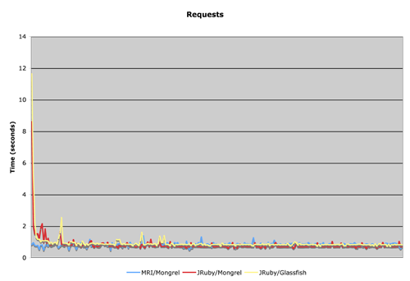
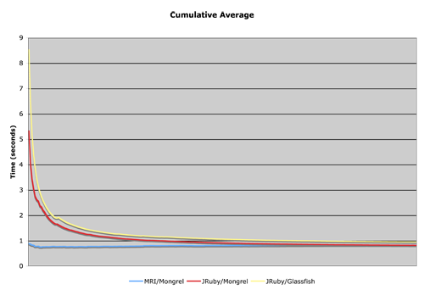
(The raw data is available here.)
Now, MRI (C Ruby) will always run about the same speed no matter how many runs you give it, but it’s well known that the JVM needs time to warm up. And indeed it does; after 250 iterations, Mongrel running on JRuby finally surpasses MRI. The JRuby/Goldspike/Glassfish combo comes close as well.
Some details about the setup:
- I ran the tests on my MacBook Pro Core 2 Duo 2.4 GHz. I didn’t disable one of the cores for the tests, which means that JRuby has an advantage over MRI because it can use both (native threads at work). However, the test script ran the requests serially, which means that the advantage was minimal.
- The application is indeed of the “hydra” variety; the setup is nearly identical to the second diagram on that page. So a single request is passing through not one, but two Rails applications in addition to touching the database. It rendered an HTML ERb view with data from an ActiveResource-accessed RESTful service. The applications are based on Rails 1.2.3.
- MRI version is using Ruby 1.8.6 and Mongrel 1.0.1.
- JRuby Mongrel is also version 1.0.1 (details on installing it here)
- JRuby on Glassfish used Glassfish 2 and Goldspike 1.4, deployed in war files via Warbler.
- The two JRuby setups used JDK 1.5 and were tweaked to disable ObjectSpace and use the “server” VM (-server argument to the JVM).
The main point I wish to make with these numbers is that JRuby performance is there today, and still has room to grow. There’s no longer any doubt in my mind. Yes, this is a simplistic application benchmark run on a developer’s machine, but it’s a real application. The test may not be exacting in precision, but I see enough in the numbers to believe that this will be replicable to production environments. The plot thickens!
Tags jruby, rails, ruby | 1 comment

Comments
Leave a response

Raphaël Valyi said 1 day later:
Cool!
I observed the same kind of asymptotic warm up curve in my project with JRuby. Warm up is a very long stage but perfom well ultimately which is what matters on the server side.
But really I would be curious to see your results with Java 6. I can confirm it’s much faster. On some J2EE project I saw a 30% speed increase on pure Java code.
Still, your results are a bit ambiguous. Indeed, you are telling JRuby achieves the same speed as C-Ruby but in a way you give it one more CPU even if request are not concurrent. So may be you could show your results disabling the second CPU or may be you could insist more on this point.
Anyway, I’m very optimistic about JRuby’s future. And also, Java integration by itself is already a win and optimizing bottlenecks in Java is also a clear win.
Best Regards
RSS feed for this post trackback uri

JRuby Performance Tweaks
Posted by Nick Sieger on 2007年10月26日
The back-story for my post on JRuby performance is that I was actually doing some benchmarking while applying successive tweaks to the JRuby environment to see how it affected our application performance. Only after running the final set of tweaks for longer numbers of requests did I notice that JRuby was catching up to MRI!
I thought it would be interesting to point out the tweaks themselves, to reiterate the point that JRuby and the JVM give you lots of knobs to tune your application. The notepad of tweaks, numbers and the script used to run them is here.
- I started by running the application with the “out of the box” setup: JRuby 1.0.1. I then started to apply tweaks to see how the numbers changed.
- The first tweak was to turn off ObjectSpace, which is pure overhead for JRuby.
- Next, I enabled JREXML since our application uses ActiveResource.
- Next, I tried enabling Charlie’s discovery in the rexml/source. It appears that the benefit was negated by JREXML, so I went back and ran another run with the rexml/source patch and without JREXML as 2a. 2a gave almost as much benefit by itself as JREXML, so that’s an option if you don’t want the additional dependency, but you should measure for yourself since the performance profiles of those two fixes for XML may differ depending on the amount of XML consumed. In our case it’s relatively small, a few kilobytes at most.
- Next, I switched to JRuby trunk instead of 1.0.1. Trunk has, among other improvements, a complete compiler, which should allow more of the application to be translated to Java bytecode.
- The last tweak for this study was to change to the “server” VM. The server VM is known to take longer to warm up, but is more aggressive in the optimizations it performs.
The beauty of this exercise is that all the changes made provided small performance boosts for the application. Going forward, we hope to make more of this baked-in behavior (ObjectSpace off by default, possibly the rexml/source fix), but it will still help to have knowledge of and play around with the hotspot settings for the JVM.
There are a few more things I’d like to try in the future: JDK 6 is reportedly a lot faster all by itself, and the standalone Glassfish gem may give Mongrel a run for his money. There is still plenty of work left for the impending JRuby 1.1 release, so we should see the performance improvements for Rails applications running on JRuby continue to roll in.

